بسم الله الرحمن الرحيم
-----------------------------
اذا اردت ان تعرف المعنى الحقيقى لكلمه مضاربه
فمبارك لك لقد دخلت الى المكان الصحيح والمناسب لك
---------------------
اذا اردت ان تعلم كيف ان 5% فقط من المضاربين يربحون
فانت فى المكان المناسب
------------------
عند اتقان ماهو فى هذه الموضوع
ستكون قادر على
من نظره واحده على الرسم البيانى
ستعلم اذا كنت ستدخل شراء او بيع او بكل بساطه تتنحى عن المتاجره
وتشاهد الاخرين وهم يخسرون اموالهم
---------------
وكل ذلك دون اى مواشر !!!!!!!!!!!!
----------------
نعم بدون اى مواشر
-------------------------
يا ايها الذى تتاجر باستخدام توليفه من المواشرات
وتجد نفسك تربح ثم ياتى يوم وتجد كل الذى ربحته وتعب والسهر
يضيع امام عينيك ينهار ولا تعرف السبب
بل وتقنع نفسك انك السبب لانك لم تلتزم بالاستراتيجيه
او باى اوهام اخرى
حتى تعرف ان تنام ليلا
--------------------------
تابعنا فستجد ما يحل جميع مشاكلك هنا
اولا: تصحيح بعض المفاهيم الخطاء
التى يقع بها الكثير
----------------------
المفهوم الاول
-------------------
مجموعه مواشرات ستجعل منى مليونيرا او اكسيبرت يجعلنى لا اخطئ ابدا
خطاء جميع المبتدائين
فعندما يدخل المبتداء الفوركس
تعمل لديه غريزه الانسان الطبيعيه
كيف احقق اكبر مكاسب دون تعب او مجهود
((الكسل))
ثم يكتشف ان هناك ما يسمى مواشرات واستراتجيات تعطى اشارات دخول وخروج
يذهب اليها المبتداء حتى دون ان يعلم ماهى آليه عمل هذه المواشرات
وماهى معادلاتها
ويجمع احسن مواشر فى الاستراتيجيه الفلانه ومواشر من هناك
ويخرج من اخر الامر باستراتيجيه جديده بها عشرات المواشرات
التى لا يعلم حقيقتها
ثم ينظر لاداءه الاسترايجيه على الفترات ويجد انها لا تخطئ ابدا
وتاخد بيه الظنون والاحلام بانه وجد مفتاح الكنز
الذى يحقق جميعه احلامه
ويجد نفسه يخسر فى اخر المطاف
وينتهى بيه الامر بالظن ان الفوركس وهم كبير
-----------------------------
تذكر اخى ان المواشرات هى التى تتبع السعر
ليس السعر هو الذى يتتبع المواشرات
فقد تاتى الاشاره بعد ان ينتهى السعر من الحركه
-------------------------------
المفهوم الثانى
----------------------
الترند يكون صديقتى ((لا تدخل صفقه عكس الاتجاه))
كيف تكون تلك القاعده المقدسه
مفهوم خاطئ ؟!
الامر فى غايه البساطه
هل انت تعرفه معنى كلمه اتجاه
اتجاه صاعد HH/HL
اتجاه هابط LH/LL
طيب خلينا نشوف فين التريند صحبنى ده
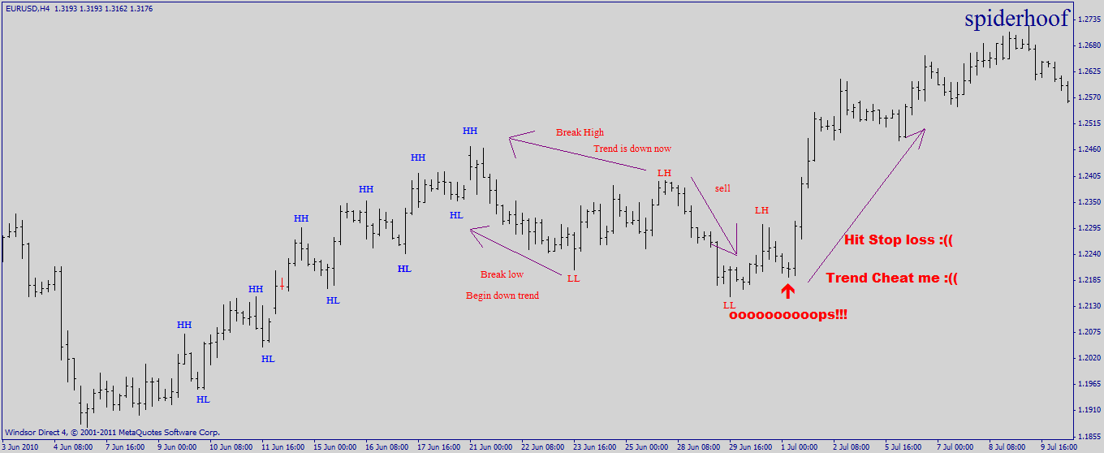
ايه ده ايه الى بيعمله الترند ده
شوفت ادى التريند صديقى اهو
الى عمره ما هاخد صفقه ضدده
عمل فيك ايه
---------------------
ايه ياعم الى انت بتقوله ده
انا هستخدم المتوسطات لتحديد الاتجاه مفيش احسن من المواشرات
انا هستخدم البلاك دوج علشان هى استراتيجيه عالميه
طالما ان التعريف الكلاسيكى مش نافع
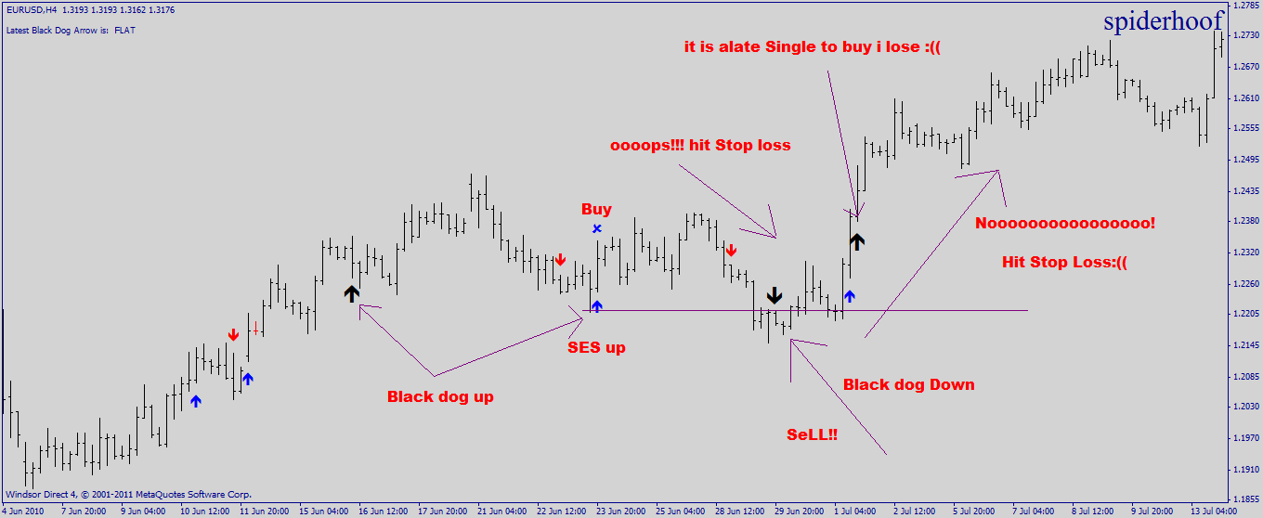
ياعم ايه الهبل ده
مين قال بلاك دوج انا هشتغل متوسطات متحركه
بتاعت سلسله الفايبوناتشى مفيش احسن من الفايبوناتشى
انا هستخدم متوسط 55 علشان السعر بيحترمه اوى
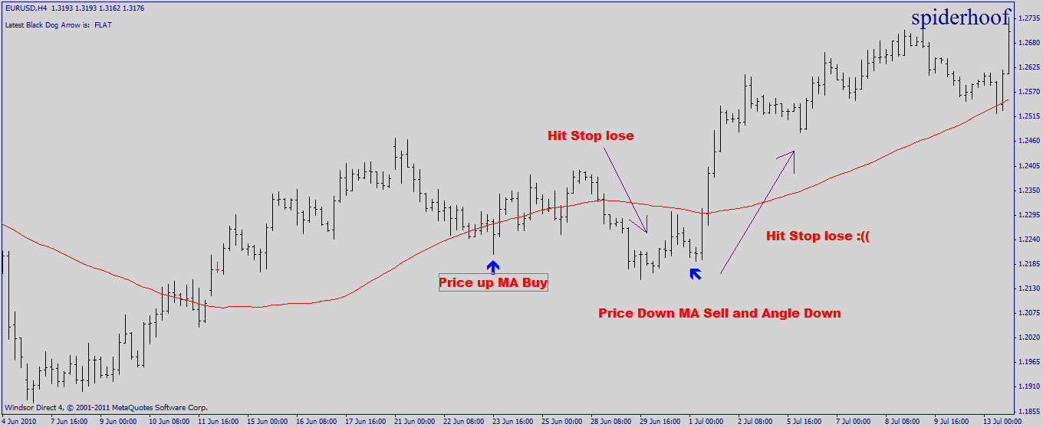
ادى القاعده المقدسه
الترند يكون صديقى ((لا تاخد صفقه عكس الاتجاه))
شايف عملت فيك ايه
---------
هتقول ياعم الترند بيكون الاتجاه العام
هو ده المقصود
هقولك لا يوجد حاجه اسمها ترند عام ده وهم احنا ابتكرناه علشان
مش عوزين نواجه الحقيقه
فانت اخى لن تترك الصفقه شهر او اسبوع لانك داخل مع الاتجاه العام
الترند بيكون حركه الزوج صاعده او هابطه على الفريم الذى تدخل فيه الصفقه
------------------
((تصحيح المفهوم))
الاتجاه يكون صديقى ولكن ليس حتى النهايه
-----------------
كن مضارب دورات وليس مضارب اتجاه
-----------------------------
يتبع
المقدمه
------------------
ماهى الTrading Naked
--------------------------------
هو اسلوب يعتمد على تحديد قوه الاتجاه
وردود افعال حركه السعر فى مناطق معينه
لتوقع الاتجاه المستقبلى للسعر
بدون استعمال اى مواشرات او معادلات سعريه
----------------------------------------------------------
بمعنى بنحدد المناطق السعريه التى يحدث فيها اضراب فى نفسيه المضاربين
ومن هناك ندرس حركه الشموع
------------------------------------
مثال
-------------
1- تحديد المناطق التى تشكل اضراب للمضاربين
(دعوم ومقومات ولكن بصوره متطوره شويه)
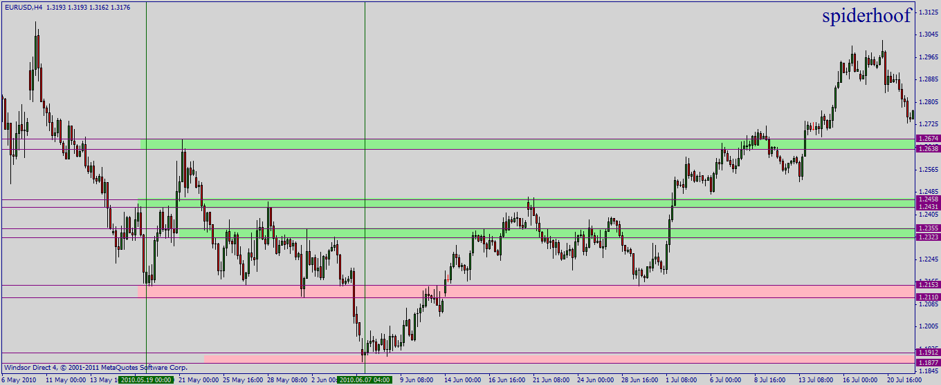
ثانيا بنحدد قوه الاتجاه عن طريق
1- عمق التصحيح
2- مدى الامتداد
ثالثا ندرس نماذج الشموع عند تلك المناطق التى تم تحديدها
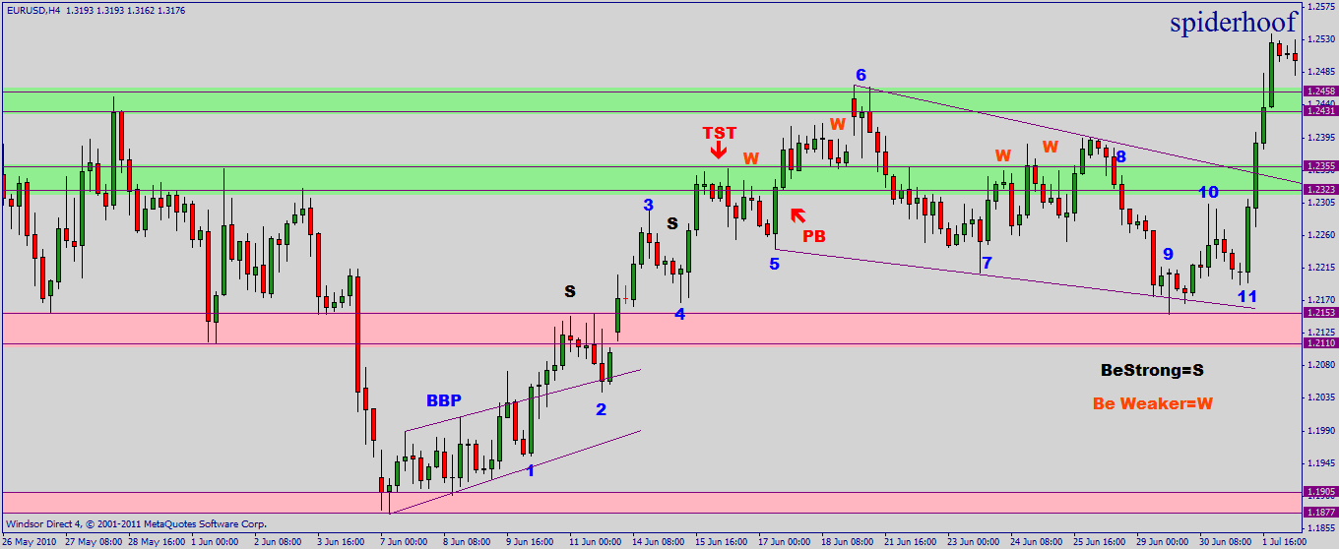
نشاهد عن 1
ان السعر دخل فى سلسله من الانسيد بار والمازر كاندل
عند تلك المنطقه مما يكون نموذج BBP ((معرمه الثيران والدببه)
والتى تنتهى بظهور شمعه اوت سايد بار والتى بلعت شمعتبن للدبه مما يعطى اشاره قويه
بانتصار الثيران وبدايه الاتجاه الصاعد
---------------------
نشاهد فى 2
ان السعر لم يستطع اختراق المقوامه TST
وانعكس ولكنه صنع
نموذج الشمعه الام
وكان اغلاق شمعه الجنين فوق افتتاح شمعه الام
ممايعطى اشاره قويه بالصعود
وتظهر جاب صاعده لتتحقق الروائيه
ويكتمل الصعود فى الى المستوى الذى يليه
-------------------------------------
كان ذلك مثال لاسلوب
Naked Trading
للتوضيح
وطبعا سيتم شرح جميع الادوات والاساليب المستخدمه
بالتفصيل الممل
خلال الردود القادمه
------------------------------
مناطق الدعوم والمقاومات
S/R Zone
------------------------------------
الدعم: هو مستوى سعرى عندما يصل اليه السعر
يبداء البائعين بالضعف (الخروج من صفقات // او الدخول صفقات شراء))
ويبداء المشترايين بالزدياد قوه (( الدخول صفقات شراء وتحول بائعين الى مشتريين))
مما يدفع السعر بالصعود ((Demand Area))
----------------------------
المقاومه: هو مستوى سعرى عندما يصل اليه السعر
يبداء المشتريين بالضعف (الخروج من صفقات // او الدخول صفقات بيع))
ويبداء البائعين بالزدياد قوه (( الدخول صفقات بيع وتحول المشترين الى بائعين ))
مما يدفع السعر بالهبوط ((Supply Area))
------------------------------
كسر الدعوم والمقومات:
--------------------------
تكسر الدعوم : عندما تكون قوه البائعين اقوى من المشترين عند الوصول للمستوى السعرى الذى يشكل دعم
تكسر المقاومه : عندما تكون قوه المشترين اقوى من البائعين عند الوصول للمستوى السعرى الذى يشكل مقاومه
--------------------------------
الدعم المكسور يصبح مقاومه
المقاومه المكسوره تصبح دعم
جميل كل الكلام ده عرفينه
-----------------------------
طيب ايه حكايه الS/R Zone
دى
-----------------------------
هى صوره من صور الدعوم والمقومات ولكنها تتكون من مستوين
لاجتناب ظاهره الكسور الكاذبه
ولدراسه ردود افعال السعر بصوره اكسر فاعليه
---------------------------
بمعنى بدل ما بحدد مستوى سعرى الى بيمثل مثلا اقل او اعلى سعر
لا باخد مستوى سعرى كمان علشان اشكل منطقه
Supply Zone او Demand Zone
علشان اعرف ادرس سيكولوجيه المضاربين عند هذه المناطق
لتحديد القوه القادمه والاتجاه المستقبلى
----------------------
طيب ايه الفرق
---------------------
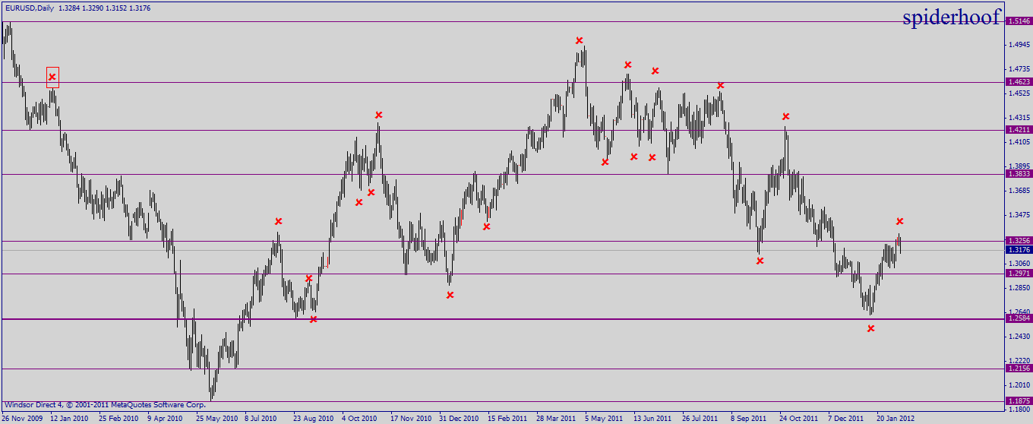
انظر الى كثره الكسور الكاذبه
وكثره الفشل الوصول للدعوم والمقومات
مما قد يودى اتخاذ قرارت بصوره خاطئه
وعدم دراسه سيكولوجيه السعر بالصوره المطلوبه
--------------------
والان
نشاهد فاعليه
S/R Zone
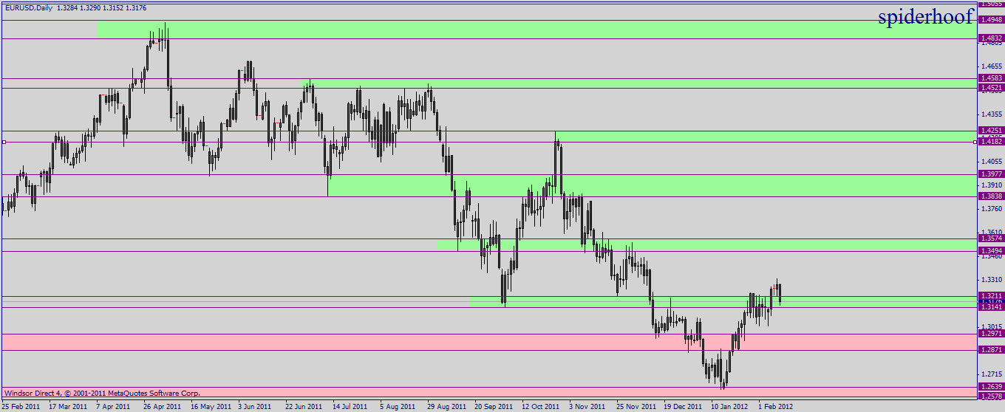
ولاحظ وشاهد الفرق بنفسك
ستجد انها مناطق تخدم التحليل الوقت الحالى
بجانب اعطاء حس بصرى لمناطق الدعوم والمقومات
مما يسهل علينا دراسه السعر عدنها بجانب تجنب الكثير من الكسور الكاذبه التى تشكل عبئ لدينا
وعامل كبير من عوامل اسباب الخسائر
----------------------------
والان ناتى للجزء المهم كيفيه تحديدها
1-المنطقه بين سعر الاغلاق واقل سعر للشمعه ((دعم)) او اعلى سعر للشمعه ((مقاومه))
2- المنطقه بين قمتين او قاعين بشرط ان يكونوا قربين من بعضهما
((دبل توب او دبل بوتم ))
-------------------------------------
كلما ذات عدد الارتكاذات السعر فى المنطقه كلما كانت المنطقه اكثر قوه
ومصدقيه
ملاحظه هامه من الممكن التعديل بها بشرط ان تخدم الحركات المستقبليه
بمعنى لو حصل اختراق كاذب لاحد المناطق يعاد رسمها بصوره ملائمه لذلك الاختراق
حتى لا يتقرر ذلك الخطاء فى المستقبل
فالهدف ليست المناطق الحاليه
انما المناطق المستقبليه
مثال :
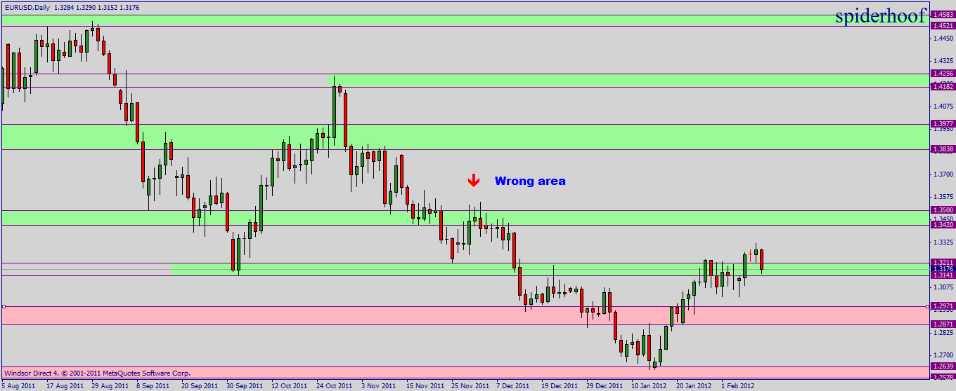
حدث كسر كاذب لها
يعاد رسمها بما يخدم المستقبل
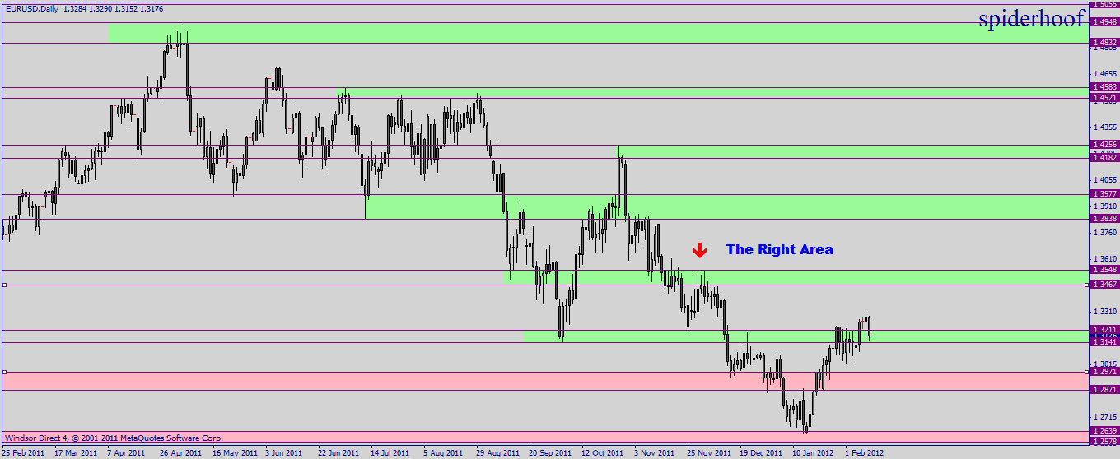
----------------------
يتبع فى دراسه المنهج الغربى لدراسه سيكولوجيه السعر

المشاركة الأصلية كتبت بواسطة • فهد •
spiderhoof
انا مفهمتش ازاى نرسم مناطق الدعوم والمقاومات .. وهل هيبقى فى ادوات بترسم الكلام دة ولا كلة يدوى ؟
متابع معاك بشغف

الكلام يدوى اخى
اما بخصوص طريقه الرسم
فلقد ذكرتها
----------------------
1-المنطقه بين سعر الاغلاق واقل سعر للشمعه ((دعم)) او اعلى سعر للشمعه ((مقاومه))
2- المنطقه بين قمتين او قاعين بشرط ان يكونوا قربين من بعضهما
((دبل توب او دبل بوتم ))
-----------------
وادرس الصور جيدا لكى تفهم الفكره

خطوط الترند
-------------------------------------
يعنى ايه خطوط الترند: هو عباره عن خط يمثل الميل الثابت للسعر
((فرق السينات/فرق الصادات))
---------------------
لهذا السبب تحتاج الى نقطتين لرسم خط الترند
وكلما زادت عدد النقاط المرسوم عليها زاد مصدقيه
وليس قوه
((وهذه من المفاهيم الخاطئه التى يقع فيها الكثير من المضاربين))
ونظريا يقال ان التقطه الثالثه
تستغرق نفس الفتره الزمانيه التى بين الاولى والثانيه
ونفس فرق السعر الذى بين الاولى والثانيه
ولكن نادرا ما يحدث ذلك فى الاسواق الماليه
-------------------------------------
هناك 3 انواع من خطوط الترند
1- خط ترند من نفس نوع الارتكاز (قمه الى قمه // قاع الى قاع)
2- خط ترند من نوعين مختلفين من الارتكاز ( قمه الى قاع // قاع الى قمه)
3- متوسط خط الترند ( من قمه او قاع الى 50 % من المدى السعرى المقابل)
------------------------------------------
1- خط ترند من نفس نوع الارتكاز (قمه الى قمه // قاع الى قاع)
وهنا يظهر اربع انواع من خطوط الاتجاه
1)من قاع الى قاع ميل اجابى
2) من قمه الى قمه ميل اجابى
3)من قاع الى قاع ميل سلبى
4) من قمه الى قمه ميل سلبى
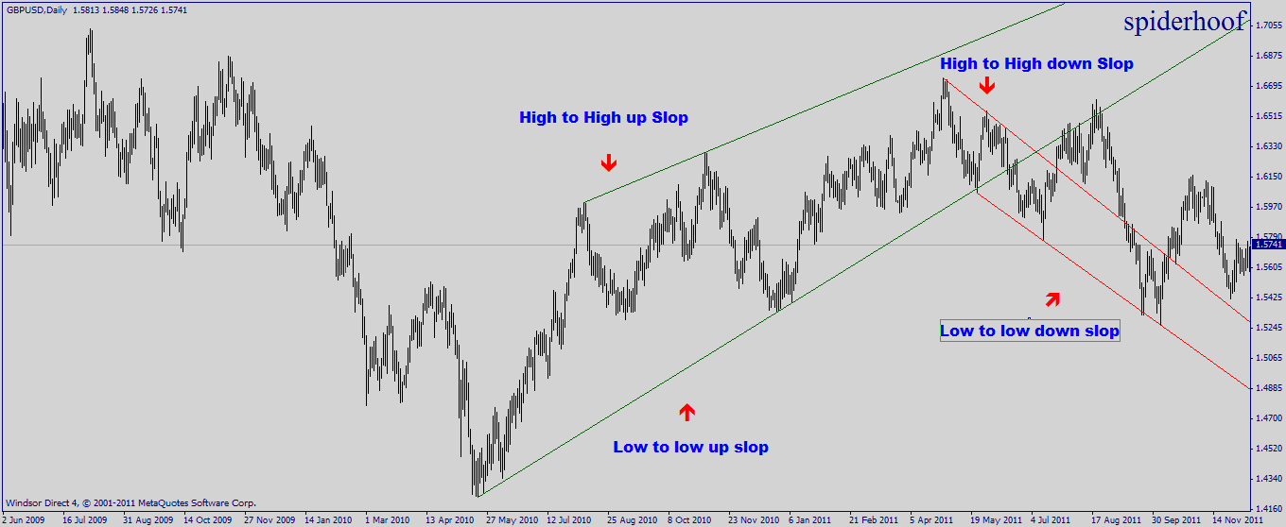
--------------------------
2- خط ترند من نوعين مختلفين من الارتكاز ( قمه الى قاع // قاع الى قمه)
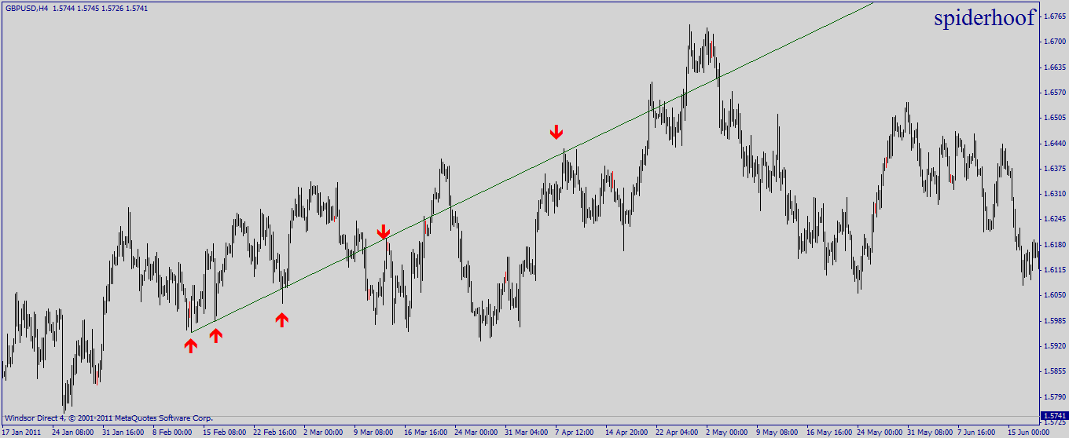
--------------------------------
الترند المتوسط
---------------------------
يقال هو الخط الامثل لرسم ميل الترند الصحيح
ويرسم عن طريق تحديد ثلاث نقاط
كيفيه الرسم :
1- نحدد نقطتين ((B و C))
نجمع قيمه النقتطين ثم نقسمهم على 2
لنحدد الMid point
2- نحدد النقطه A والتى ستكون عاده اقرب نقطه ارتكاز (قمه او قاع)
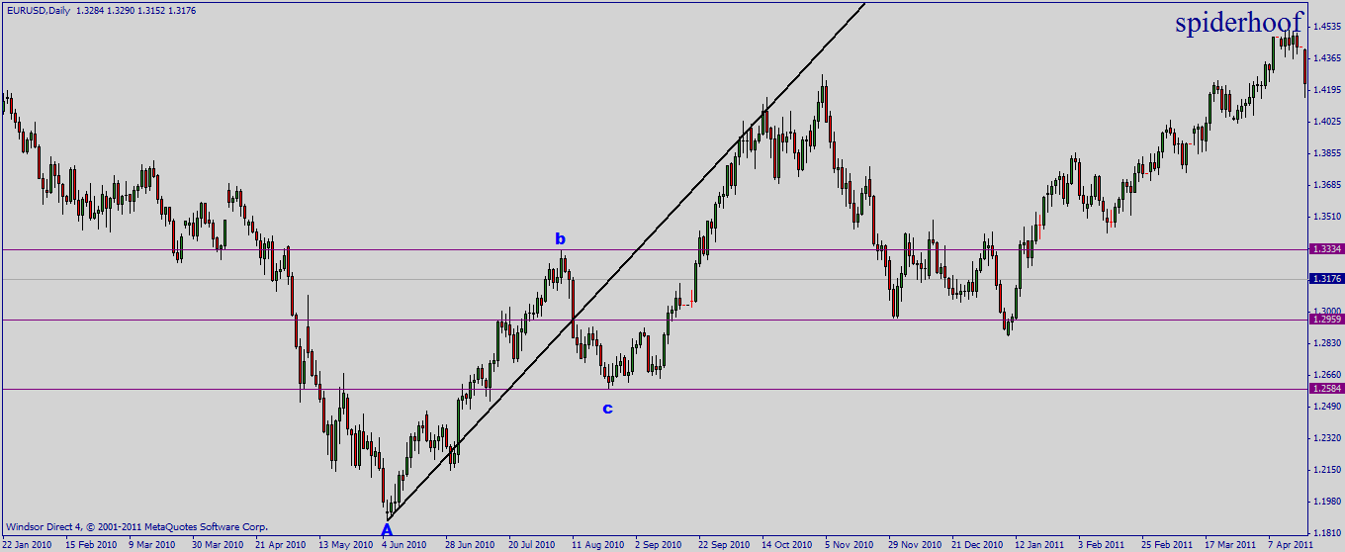
**نظريه الMid Trand Line **
-------------------------------
1- ان بنسبه 80 % القمه القادمه ستكون بمنطقه قريبه من Mid Trand line
ليكمل السعر دورته
2- فى اول مره يصل السعر الى Mid Trand line غالبا ستكون ارتكازه ويحدث انعكاس
3- فى المره الثانيه يصل فيهاالسهر الى الMid Trand line سيصنع بعض التذبذب ثم
اما يحدث انعكاس او يكمل السعر فى اتجاه ليكون دوره جديده
((فى حاله الارتداد قبل الوصول لMid Trand line ((ظاهره الانقطاع)) ستكون النقطه C هى المنطقه الجاذبه للسعر ))
---------------------------------
**يتبع

اسف نسيت سهوا
ان اضع مثال عن ظاهره الانقطاع
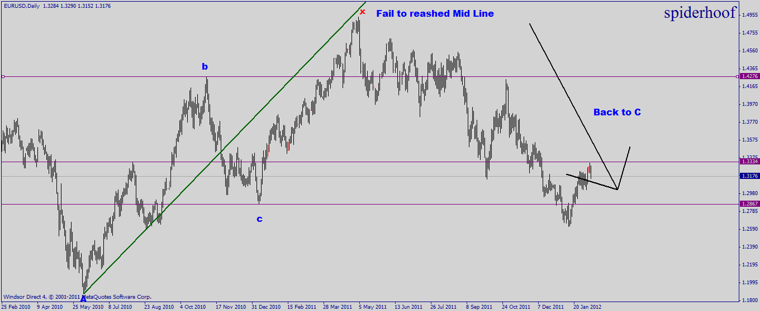
**يتبع **

استراتيجيه MidLine
-------------------------------
هى من استراتجيات النابغه Alan Andrews
هنستخدم اداه الAndrew pitchfrok
هتلقيها فى منصه المتاتريدر 4
--------------------------
فكره الاستراتيجيه بسيطه جدا
الشوكه بترسم 3 خطوط
خد الMid Line وذكرنا سابقا كيفيه رسمه
وخطين موازيين فى الميل لل Mid Line
بتترسم من النقطه C والنقطه B
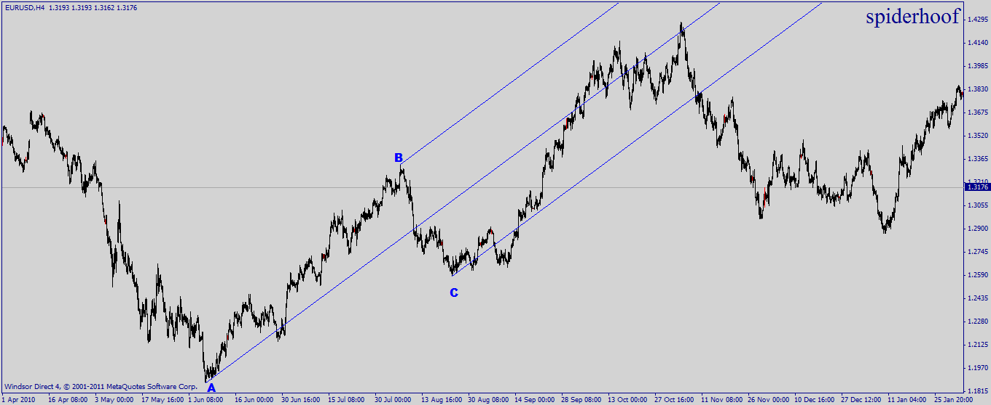
بتكون بالشكل ده
الفكره هنا ايه
طبعا احنا عرفين ان السعر 80% لازم يلمس يرتكز او يلمس ال Mid line
جميل طيب ابه فايده الخطين الجداد دول
الفكره بسيط
الفايده منهم التحذير
لنفرد مثلا ان السعر اخترق ال Mid line
ايه الى هيحصل
مش هنعرف بس الخط العلوى هيديك تحذير هيقولك
لو السعر لمسنى هيكون فى امتداد فى الموجه ((الدوره))
طيب الخط السفلى هيفدنى فى ايه
لو السعر ارتدد من الMid line
هيديك اشاره بكسر الخط السفلى بان الاتجاه انعكس او فى حاله انقطاع الموجه ((الدوره )) هنكون عرفنا باختراقه
ان الاتجاه هيكون هابط
--------------
جميل نيجى بقى للخطوه الى جيه
هنرسم خط ترند من A ل B
وخط ترند تانى من A ل C
وهنرسم خط نسبه 50 من Bل C
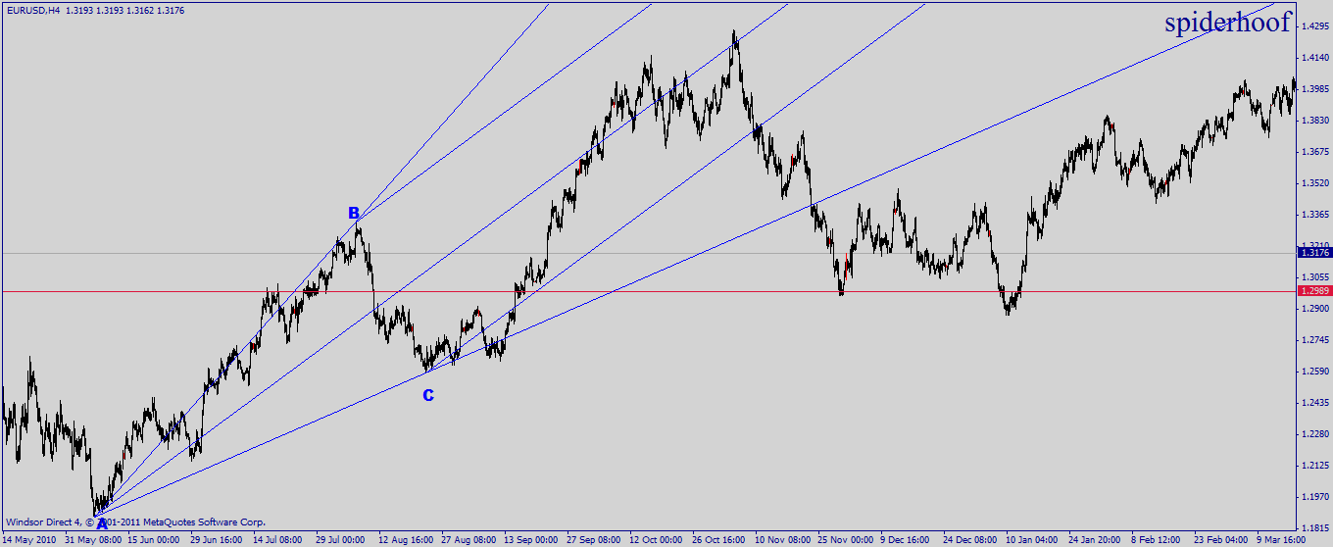
كيفيه الدخول
1-السعر كسر الخط السفلى (lower Midline)
يتم الدخول بعد الكسر بهدف اول
ترندAC
2- فى حاله كسر AC يكون الهدف القادم 50 %BC
--------------------------------------
جميل طيب ده هيفدنا فى ايه الكلام ده
---------------------------------
ده اهم جزء فى الموضوع
لو انت واد لاعيب وبتاع تحليل موجى
الموضوع ده هيخليك تعرف تدرس امتداد الموجه ال 3 بصوره فعاله
وكيفيه الدخول والخروج من الموجه ال4
بجانب تحديد نهايه الموجه الخامسه والدخول فى الانعكاس الجديد
بجانب معرفه التعامل مع نماذج التذبذب بصوره عمرك ما كنت هتعرف تتعامل
بيها الا اذا كنت دارس هندسه سعريه
وناس قليله اوى فى العالم الى بيدرسه الهندسه السعريه والنماذج المقدسه
زى نموذج الهرم والنجمه الخماسيه
--------------------------
طيب انا غلبان ومش بعرف فى الموجات بتعملى عقده نفسيه
يبقى هتفيدك فى نماذج الهارمونيكا بصوره كبيره جدا
هتعرف ازاى تخوش من النقطه c
هتعرف تخوش الهدف الى بعد اكتمال النموذج
نجيب مثال على الكلام ده
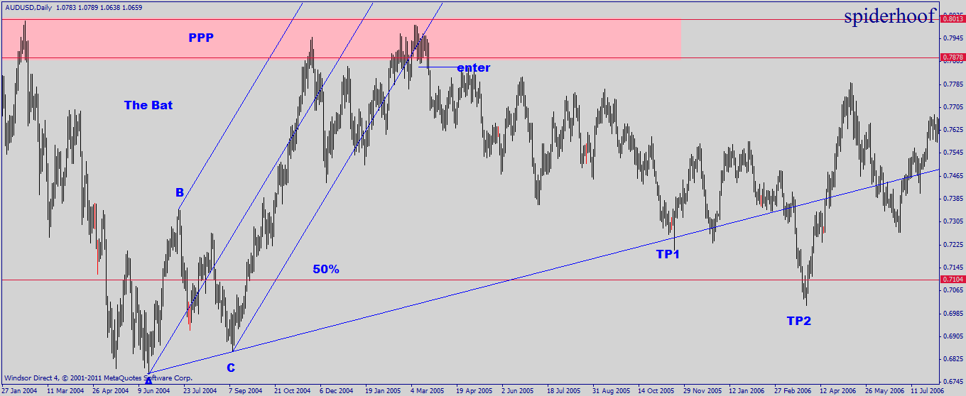
ده كيفيه الدخول مع اكتمال النموذج وتحديد مناطق الانعكاس
طيب تعالى كده نشوف الدخول من النقطه C هيكون ازاى
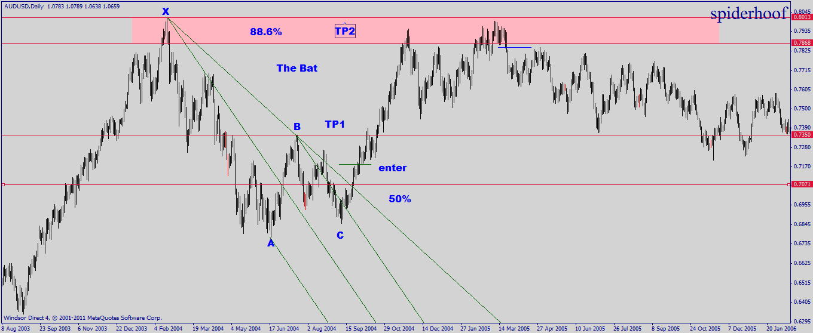
--------------------------
الموضوع عاوز تدريب كتير
طبعا هنشرح نماذج الهارمونيكا بس مش تلوقتى
وهنشرح كيفيه الدخول معاها بالتفصيل الممل لما نوصل للهارمونيكا
-------------------------------------
طبعا فى اساليب كتير بكيفيه تحديد التريند والميل بتاعه
والكثير من الاستراتيجيات الاخرى
لكن بما اننا لسه بنقول بسم الله
هنعتمد على هذا الاسلوب فى التعامل مع الترند ومناطق الكسر
----------------------

التحليل السيكولوجى للسعر
-----------------------------
هناك منهجين
لدراسه سيكولوجيه السعر
ا)المنهج الغربى:وهو منهج يهتم بدراسه علاقات اعلى سعر واقل سعر بالنسبه للسابق (البارات)
2)المنهج الاسيوى : يهتم بدراسه علاقات اسعار الافتتاح واسعار الاغلاق عن بالنسبه للسابق (الشموع اليابانيه)
---------------------
وسنحاول هنا دمج المنهجين مع بعضهما للخروج بقراءه افضل لسيكولوجيه السعر
ونفسيه المضاربين واتخاذهم للقرارات
------------------------------
يتبع

المنهج الغربى :
نهتم باعلى سعر واقل سعر
---------------------------------
البار الصاعد (up Bar) : هو البار الذى تكون قمته اعلى من قمه البار السابق (HH)
وقاعه اعلى من قاع البار السابق (HL)
----------------
البار الهابط (Down Bar) : هو البار الذى تكون قمته اقل من قمه البار السابق (LH)
وقاعه اقل من قاع البار السابق (LL)
--------------------------
البار الداخلى (Inside Bar) : هو بار يكون داخل اطار البار السابق له بحيث
1- قمته اقل او تساوى قمه البار السابق
2- قاعه اعلى او يساوى قاع البار السابق
------------------------------
البار الخارجى(Outside Bar): هو بار يكون خارج اطار البار السابق له بحيث
1- قمته اعلى او تساوى قمه البار السابق
2- قاعه اقل او يساوى قاع البار السابق
--------------------------
بار الارتكاز (Pivot Bar) : هو البار الذى يحول عنده الاتجاه من اتجاه صاعد الى اتجاه هابط
او العكس
--------------------------
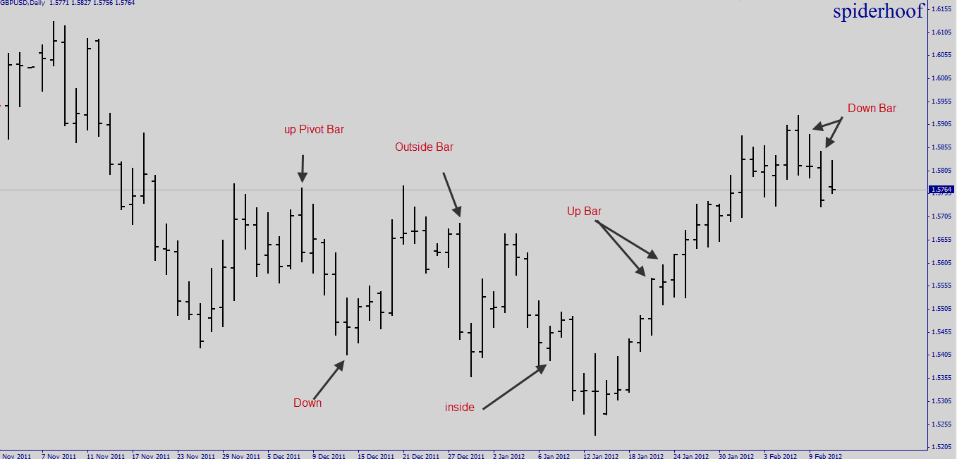

مثال
MidLine and Wave
------------------------------
ادينا مثال عن كيفيه استخداهم ال Mid Line والهارمونيكا
والان مثال بين ال Mid Line و الموجات حتى تكون الرويه واضحه
---------------
GBPUSD
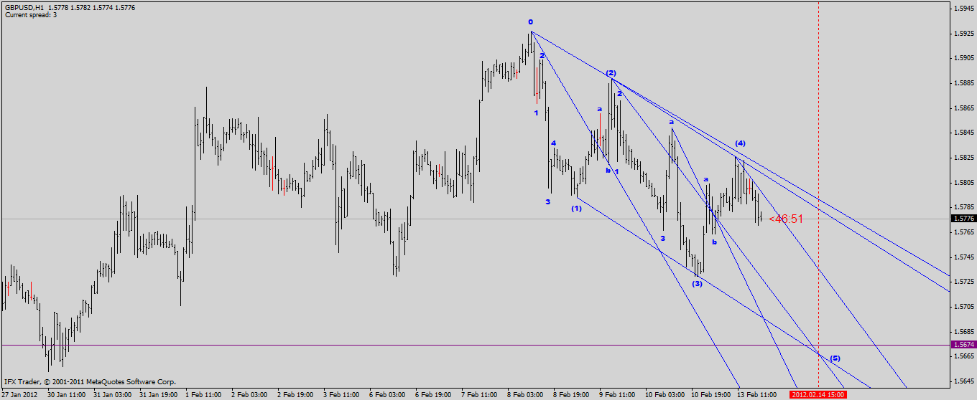
كان هذا يوم امس
------------------
انظر الان اليوم كيف كان الMid line
توقعه الوصول الى مستوى 1.5674 الساعه 15 يوم 14/02/2012
والذى كان متوقعه عنده ان تنتهى الموجه الخامسه
الى جانب توقعه الموجات الداخليه فى الموجه الخامسه
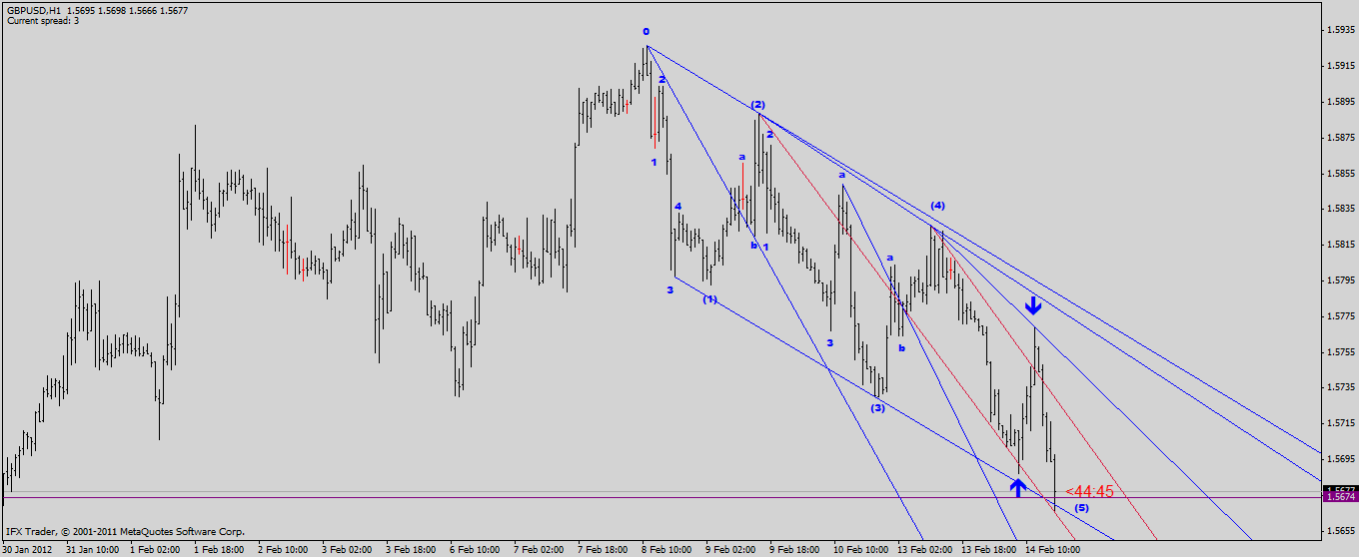
وهذا دليل قوى على قوه ال Mid Line
عندما يدمج سواء مع الهارمونيكا
او موجات اليوت
-------------------------
فلا يوجد اى مواشر او حتى استراتيجيه متكونه من 50 مواشر فى العالم يستطيع
ان يتوقع الحركات المستقبليه للسعر
كما تفعل اسس التحليل الفنى وبابسط الادوات مجرد خطوط ترسم فقط
-------------------------

طيب تعالى كده نشوف كيفيه التحليل
باستخدام Mid Line
مع قواعد المنهج الغربى الى شرحنا الاسس بتاعتها
------------------------------------
اولا: هنحدد مستويات الDemand
و ال Supply
ويفضل تكون على فريم اكبر من الذى سنعمل عليه
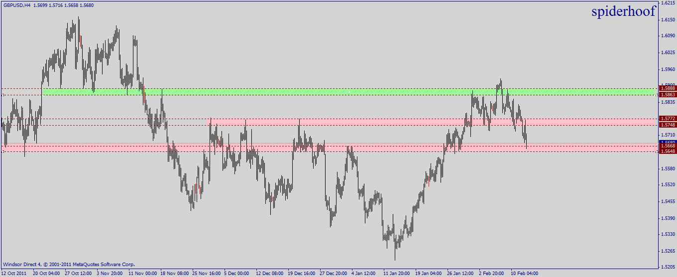
--------------
بعد ما حدننا مناطق S/R zone
نبداء نحدد المناطق على هنرسم عليها ال Mid Trand
علشان نرسم الMap chart
الى هنحلل عليها سيكولوجيه السعر
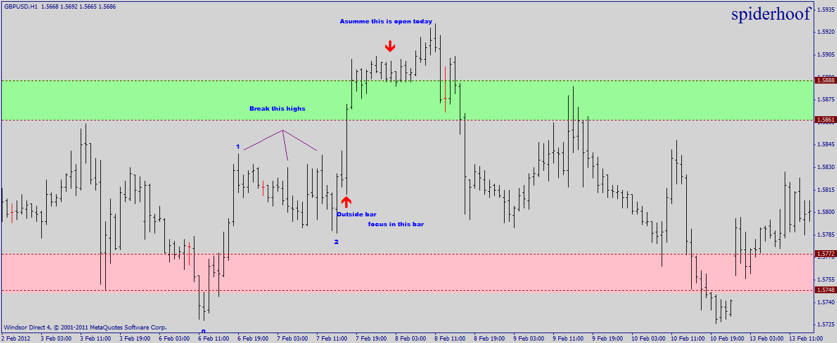
كده احنا حددنا ال3 نقط الى هنرسم عليهم ال Mid line
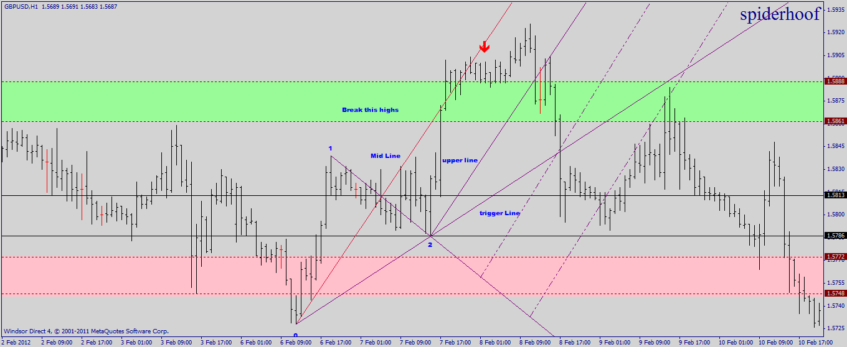
كده خلصنا رسم ال map chart لهذه الفتره
نبداء ندرس الحركه حول الMid Line
-------------
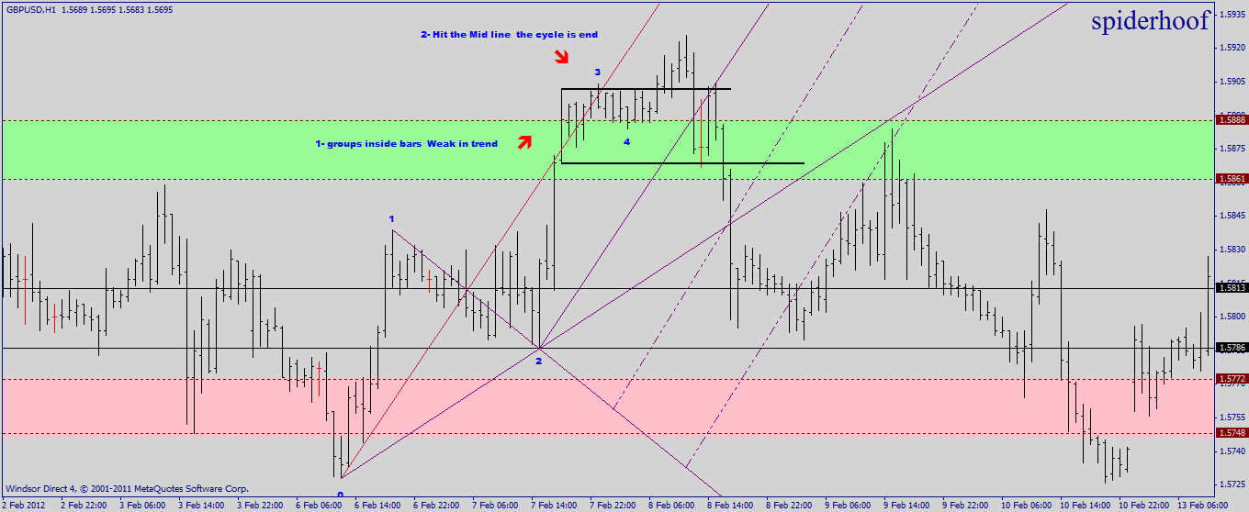
بعد كده هنرسم Mid Line
الخاص بين السونج 3 والسونج 4
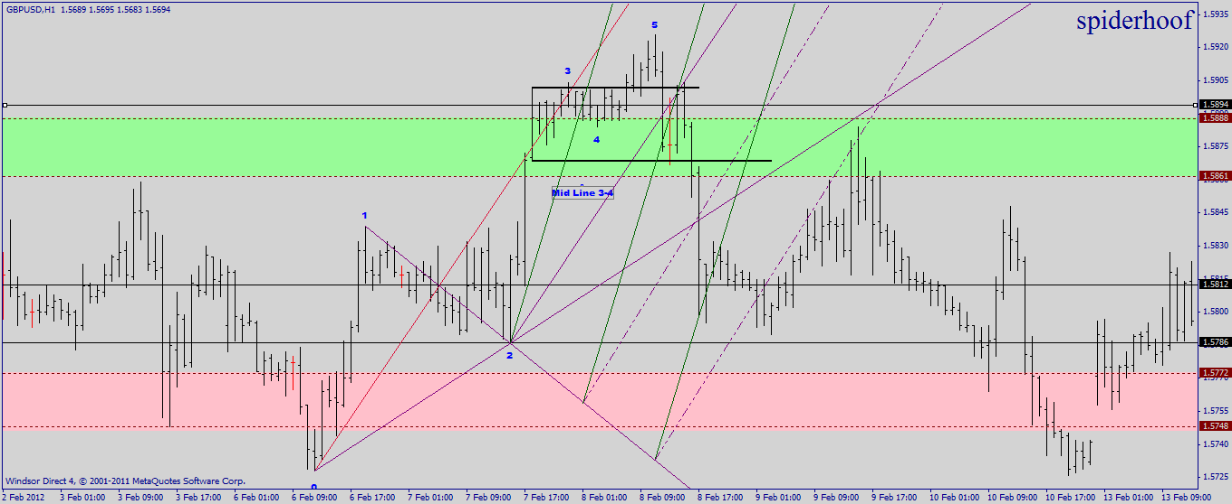
كده الى احنا ملاحظينه
1- السعر فى منطقه Supply احتمال الارتداد
2- ضعف فى الاتجاه بسبب سلسله الانسيد بار
3- اكتمال الدوره بسبب ملامسه الMid Line 2-3 الكبير
4- فشل السعر فى ملامسه ال Mide Line 3-4
كده احنا نستنتج ان هناك ارتداد هيحصل
طيب هيحصل امتى وازاى
-يتبع-
تابع المثال :
----------------
عندما ياتى السعر مع الوقت
يحدث الانعكاس
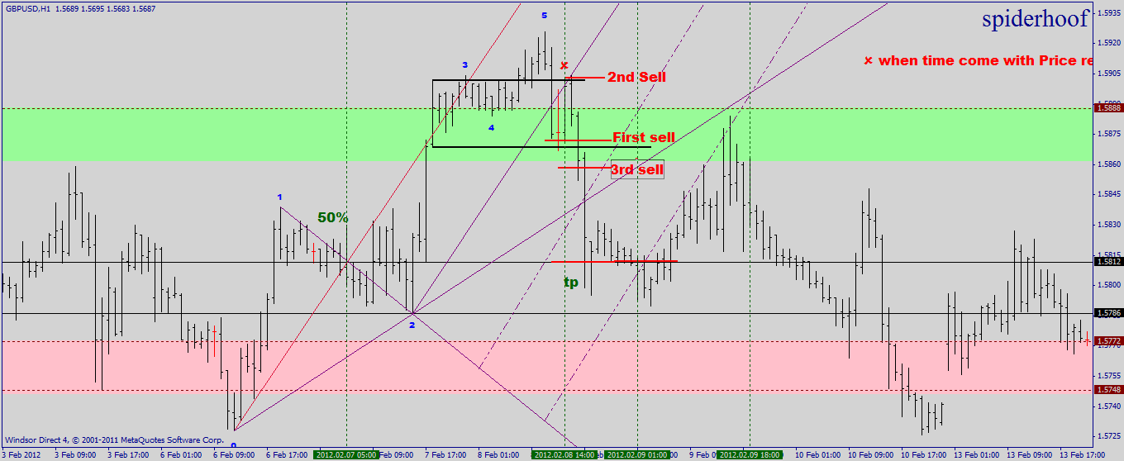
حتى لو لم تستطع تحديد الزمن
السعر سيقول لك متى تتدخل بيع
مع ابسط مبادئ البريس اكشن
----------------------
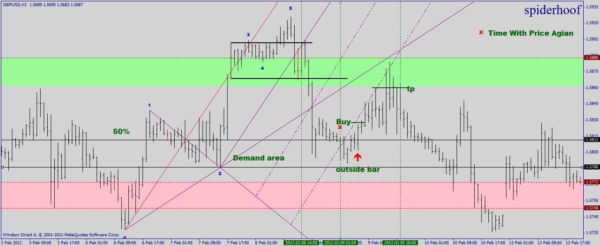
شاهد الاوت سايد بار عند ظهورها مع S/R zone
كيف فسر لك الاتجاه القادم بمجرد النظر
ولا ننسى الزمن الذى تزامن لثانى مره مع السعر
------------------------
راقب سيكولوجيه السعر
للمره الثالثه عندما تاتى مع الزمن
وال Mid Line
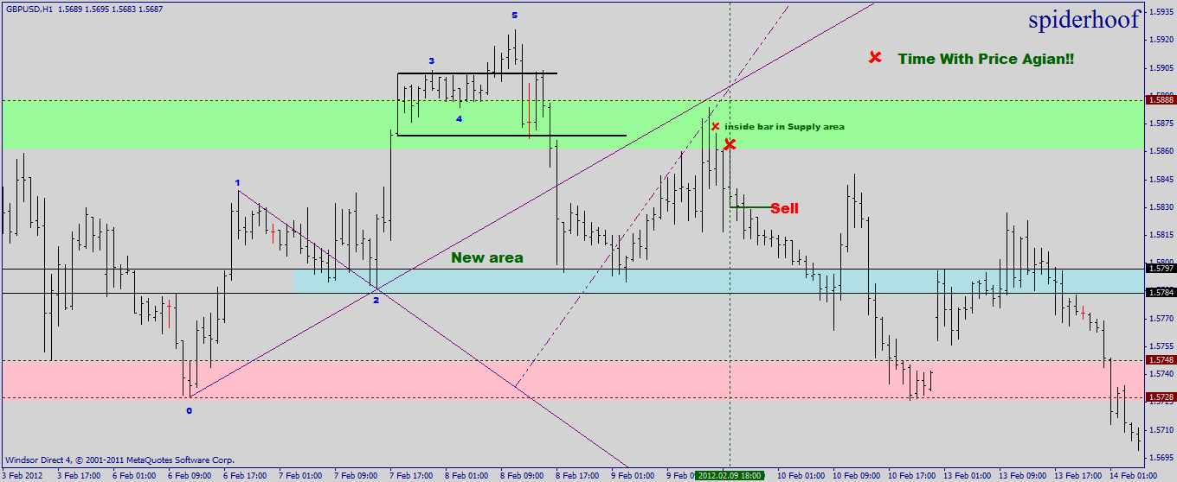
------------------------
وشاهد ماذا فعل السعر
عند وصوله لمنطقه الDemand
الجديده
وكيف فسر ال Mid line
الخروج من الصفقه والدخول عكس الاتجاه !!!
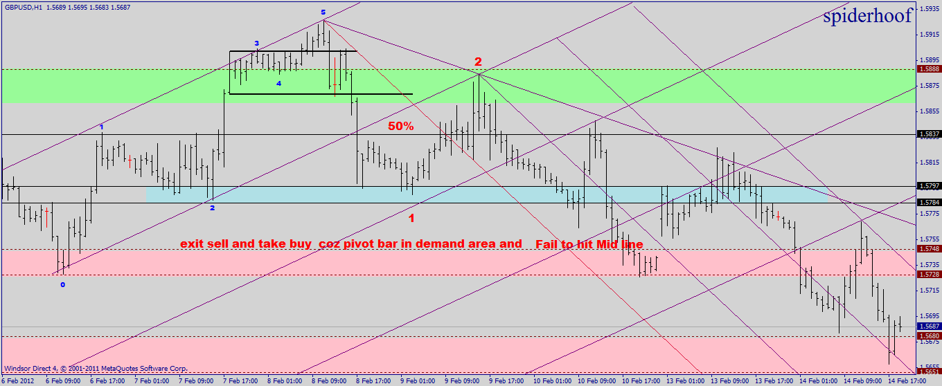
-----------------------------
الامر فى غايه السهوله
لكن ما تحتاجه هو بذل جهد فقط
لا للكسل
--------------------
اتحدى اى استراتيجيه تتكون من توليفه مواشرات
ان تفعل ما تفعله تلك القواعد البسيطه
وهذه الخطوط السهله
التى يستطيع اى شخص رسمها
ولكنه يترك العلم ويتجه الى حفنه من المواشرات
التى حتى لا يعلم معادلاتها واستخدامها السليم
وينسى القاعده الذهبيه
المواشر يتبع السعر
ليس السعر هو الذى يتبع المواشر
ولكن !!!
السعر يتبع البشر
لان البشر هو واجد السعر
فاهتم اخى بدراسه سيكولوجيه السعر وبنيته
وستجد الخير الكثير
ان بذلت جهدك

حتى لا ياخذ بالبعض الظنون ويقولون
انه تحليل بعد الحدث
هذا مثال حى على تحديد
بتحديد مكان الارتداد
من القاع الى القمه
ومن القمه الى القاع
وبالتوقيت بالظبط
------------------
كان هذا التوقيت المتوقع والمكان المتوقع لانهاء الاتجاه الهابط
الساعه 22:00
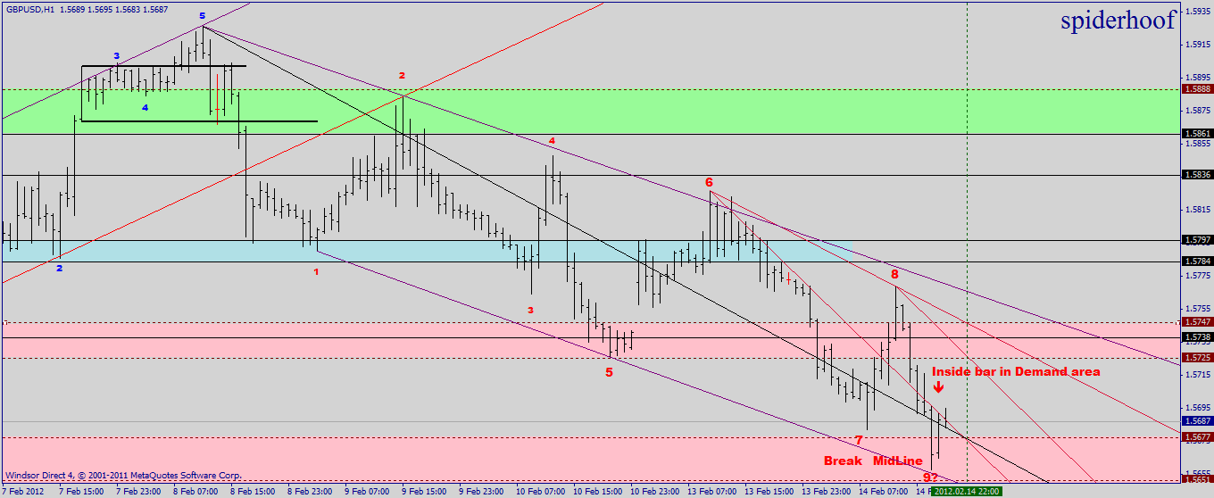
وكان هذا رد فعل السعر عند الوصول الى هذا الزمن وذلك المكان
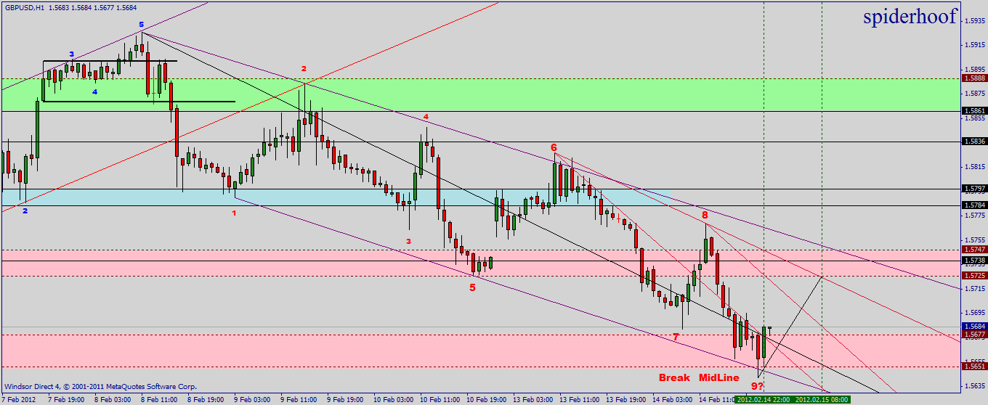
وتم توقع القمه بالظبط بالسعر والوقت
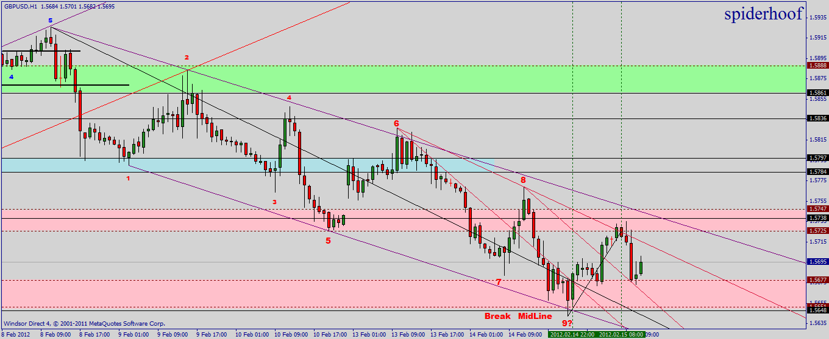
انظر ماذا حدث عندما تزامن الوقت والسعر
للمره الثانيه على التوالى
اسلوب يجعلك تشترى من القاع وتبيع من القمه
دون اللجوء الى استخدام اى من قواعد جان
او استخدام التحليل الفلكى
اقتباس:
المشاركة الأصلية كتبت بواسطة fadyvictor
معلش علشان اتأكد انى فهمت المعلومه صح, انت قلت الاتجاه الهابط ينتهى عند الساعه 22:00 هل لان عند رسم midline جديد كانت زاوية ميله اعلى من زاوية ميل الخط السابق عند هذا الزمن المحدد؟
و هل قمت بتحديد هدف الصفقه المفتوحه بالاعتماد على نفس النظريه؟
نعم اخى كلامك صحيح

مع انى مش بحب اورى حد النقاط الى كسبتها
بس تنزل المرادى
This image has been resized. Click this bar to view the full image. The original image is sized 1346x62 and weights 9KB.
هذه هى درجتى العلميه التى تم اهانتها امس على يد احد الاعضاء
هذا انا الذى تم وصفه بالفاشل
الفاشل الذى استطاع ان يوفق بين الوقت والسعر
باسلوب جديد لم يخترع على يد احد قبله
الفاشل الذى كانت نيته المساعده
وتقديم العون الى اخوانه
ولكن كانت النتيجه هى السب والشتم

درسنا فى السابق قواعد
المنهج الغربى فى تحليل سيكولوجيه السعر
وكيف كانت قوته فى مناطق الS/R Zone
ولكن ظهرت بعد العيوب بيه خارج الاطارات المحدده
وكان من عيوبه الفشل فى تحديد النفسيه خارج مناطق الS/R Zone
بجانب عدم اعطاء روئيه كامله عن القرارات الحقيقيه للمضاربين
وكانت هذه بدايه نشاءه المنهج الاسيوى
-يتبع -

المنهج الاسيوى
------------------
على عكس المنهج الغربى
يهتم بدراسه سعر الاغلاق مقارنه مع سعر الافتتاح
لمعرفه نوع الشمعه
ومقاره سعر اغلاق الشمعه الحاليه مع اغلاق الشمعه السابقه
لتحديد الاتجاه وقوه الاتجاه
------------------------
اولا : تحديد نوع الشمعه
-------------------------
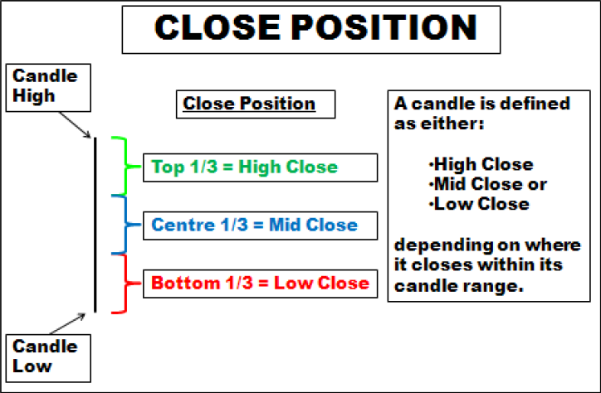
نبداء نقارن سعر الاغلاق
باعلى سعر واقل سعر فى الشمعه
1- شمعه صاعده : اذا كان الاغلاق فى الثلث العلوى من الشمعه
(وهنا تدل على ان المشترين كانوا المسيطرون على السوق فى فتره عمر الشمعه)
2- شمعه هابطه : اذا كان الاغلاق فى الثلث السفلى من الشمعه
(وهنا تدل على ان البائعين كانوا المسيطرون على السوق فى فتره عمر الشمعه)
3- شمعه متذبذبه : اذا كان الاغلاق فى الثلث الاوسط من الشمعه
( وهنا تمثل الصراع بين المشترين والبائعين )
ويشتق منها موقفين
أ) الاغلاق اعلى من الافتتاح : يكون المشترين اقوى قليين فى الصراع من البائعين
ب) الاغلاق اقل من الافتتاح : يكون البائعين اقوى قليين فى الصراع من المشترين
--------------------
لنشاهد بعض النماذج وكيفيه التصنيف
****************************
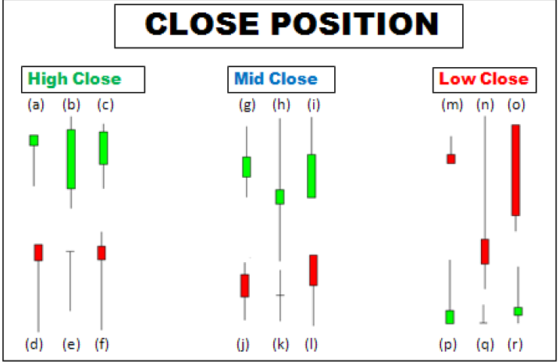
من a الى f
تمثل الشمعه الصاعده
من g الى i
تمثل الشمعه المتذبذبه
اما من m الى r
تمثل الشمعه الهابطه
(( ملاحظه هامه : مقارنه الاغلاق بالافتتاح يبين درجه قوه الشمعه وليس نوعها ))
--------------------------
--يتبع فى تحديد قوه الاتجاه ونوعه--

تابع:المنهج الاسيوى
------------------------
تحديد نوع الاتجاه وقوه الاتجاه
-------------------------------
اولا: تحديد نوع الاتجاه
--------------------------
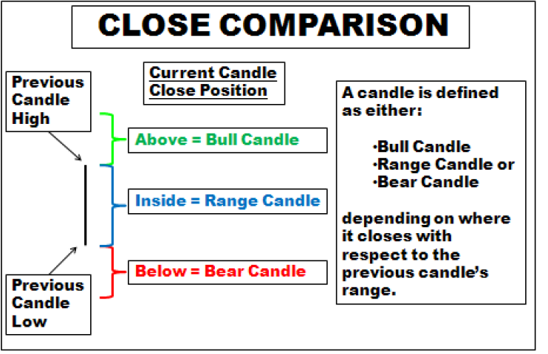
------------------
يعتمد على مقارنه سعر الاغلاق مع اعلى سعر واقل سعر
للشمعه السابقه
----------------------
1)الاتجاه صاعد : اذا كان الاغلاق فى الثلث الاعلى من الشمعه السابقه
2)الاتجاه هابط : اذا كان الاغلاق فى الثلث السفلى من الشمعه السابقه
3) الاتجاه متذبذب : اذا كان الاغلاق فى منتصف الشمعه
-------------------------------------------------------
وهذه بعض الامثله
----------------------
-------------------
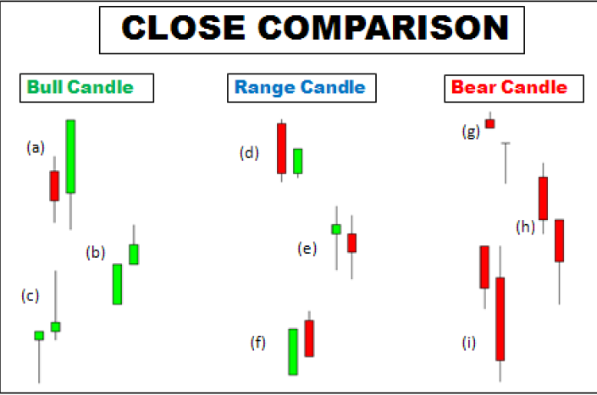
ثانيا: تحديد درجه قوه الاتجاه
-----------------------------
يعتمد تحديد قوه الاتجاه عن طريق مقارنه سعر الاغلاق الشمعه الحاليه
بسعر اغلاق الشمعه السابقه
كلما زاد الاتساع ما بنهم كان الاتجاه يزداد قوه
وكلما كان نقص الاتساع ما بنهم كان الاتجاه يزداد ضعف
------------------------------------------------
المشاركة الأصلية كتبت بواسطة • فهد •
انا من اول الصفحة الرابعة وانا تايه
الشارتات بها خطوط وارقام كتيرة وانا تهت خالص
اعمل اية ؟
سيبك اخى من الخطوط والترقيم
حاليا ركز الان فى التحليل الغربى
والتحليل الاسيوى
واختيار مناطق الS/R Zone
دول اهم 3 حجات
ولو اتقنتهم هتكون نجاح كبير
قتباس:
المشاركة الأصلية كتبت بواسطة المضارب
^^^^^^^^^
وأنا مثلك بصراحة فهمت القليل وعجزت عن فهم الكثير
سيتم عمل مثال بشرح
للادوات الاساسيه
candle analysis
و
S/R Zone
لو اتقنت دول ممكن متحتجشى الزيادات

اقتباس:
المشاركة الأصلية كتبت بواسطة fadyvictor
فى البدايه الف شكر على مشاركة للاستراتيجيه و الاهم الف شكر على اسلوبك الرائع فى شرح و تسلسل الموضوع
لدى سؤال , على اى اساس حضرتك قلت ان السعر سيصل الى 1.5674 و قمت بتحديد الوقت , هل لان الخطوط متقاطعه عند هذا السعر و الزمن؟ ام هناك سبب اخر؟
سؤال اخر اتمنى الا يكون سابق لاوانه, هل نحتفظ بالخطوط المرسومه على الشارت ؟ و لا بمجرد كسرها نمسحها و نقوم برسم خطوط جديده؟
اخيرا حد حسسنى انه فهم حاجه
تحديد الزمن يعتمد على تحديد الميل السابق الحقيقى
وتقاطعه مع الMid line
ولكن اى ميل هو الحقيقى للسعر
واى خد mid line ده هو السر
--------------------------------
اما حكايه كسر الخطوط
لا مش بنمسحها الا ى حاله
كسر ال triger line
لانه بكسر بتكون الدوره انتهت

Market Structure
----------------------
هى البنيه الاساسيه لحركه السعر
فكما نعلم ان الاسواق الماليه لا تسير صعودا فى خطوط مستقيمه
او هبوطا فى خطوط مستقيمه انما سلسله من الصعود والهبوط المتواصل
---------------------------------------
وهنا بنيتين اساسيه للسوق
1)MMs
و
2) دبل بوتم او دبل توب
-----------------------------------------------------
اولا: MMs
----------------
هى القاعده الاساسيه للبنيه السعريه
فى الاسواق الماليه فى اى فتره زمانيه وفى اى سوق سواء فوركس او فيوتشر او ستوك
او سلع
وهى عباره حركه زجزاجيه من البايفوت الى البايفوت
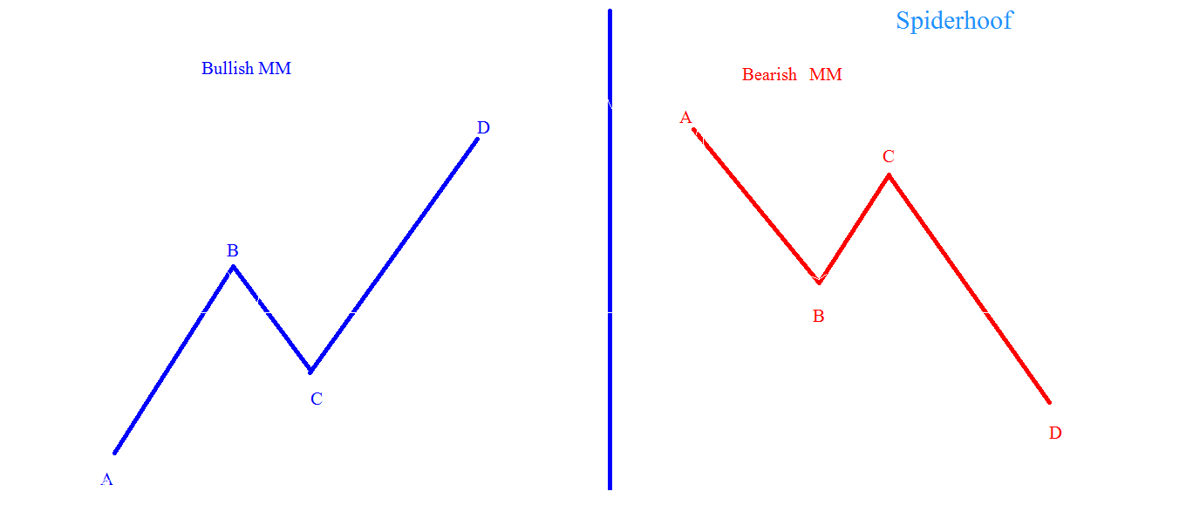
قد يخطلط عليك الامر وتعتقد ان الMM هى نموذج الهارومنيكا AB=CD
ولكن الصحيح ان AB=CD هو يدرس حالات من الMM
اى ان AB=CD هو جزء من الMM وليس كل ال MM
----------------------
قواعد ال MM
--------------
1- النقطه A هى اقل مستوى سعرى فى الاتجاه الصاعد واعلى مستوى سعرى فى الاتجاه الهابط
2- النقطه C التصيحيه لا تصل الى المستوى السعرى A ويفضل ان لا تزيد عن 88.6% من A
3- النقطه D يجب ان تكون اعلى من المستوى السعرى B
.........................
افضل حاله للMM هو عندما تكون الضلع AB=الضلعCD
ويكون الضلع CD= ضعف طول الضلع BC
AB=2BC=CD
---------------------------------
فى حاله كسر قواعد الmm
--------------------------
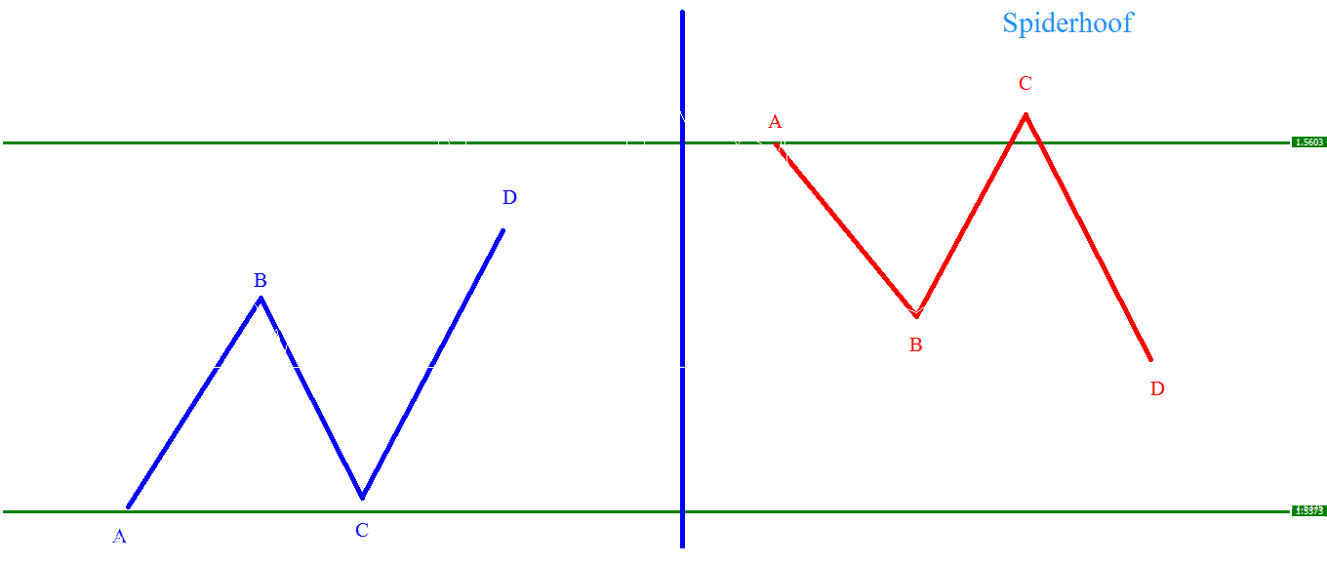
اذا كانت c اعلى من 88.6 من المستوى A
فى هذه الحاله لا تحتسب MM وانما نموذج الدابل توب او الدابل بوتم
------------
فى حاله C اعلى من المستوى A
يصنف فى بادئ الامر كانموذج دابل توب او دابل بوتم
وهنا نصل الى مفترق الطرق
اما تكون نموذج ال ترابل توب او ترابل بوتم
او نموذج الراس والكتافين
او انعكاس للاتجاه
---------------------------
((اذا بكسر قواعد الmms
ينتج ال دبل بوتم والدبل توب))
-------------------------------------
**نشائه الموجات**
---------------------
نشاء التحليل الموجى من قواعد ال MMs
فكما نعلم ان السوق لا فى شكل MMS
وانما سلسله من ال MMS
-------------------------------------
Back TO Back MMs
--------------------------
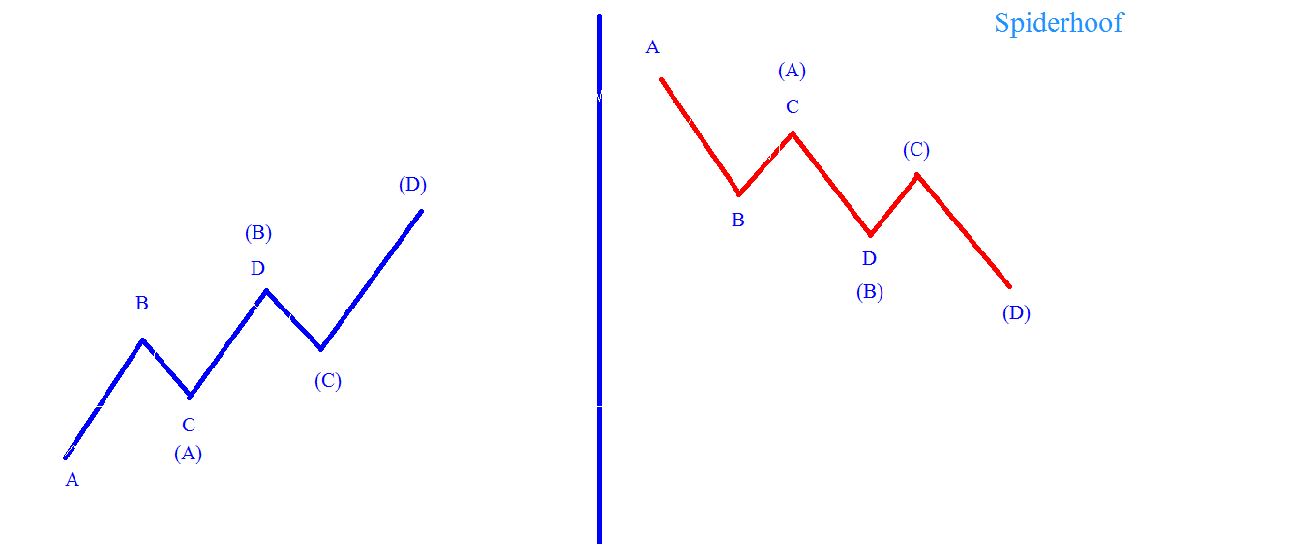
كما قلنا سابقا الMM قد تاتى فى صوره متتاليه
((وهو اصل جميع انواع التحليل الموجى ))
فى التحليل الموجى ماهو الى تفسير عده نماذج تاتى بها الMMs
فستجد ان موجات اليوت ماهى الى اشكال نماذج لخواص
MMs
-------------------------
شروط الBack to Back MMs
------------------------------
1-(C) يجب ان تكون لا تصحح اكثر من 88.6% من C
2-(D) يجب ان لا تقل عن 112.7% من D
--------------------------------------------------------------
فى حاله فشل الشروط
للBack TO Back MMs
------------------
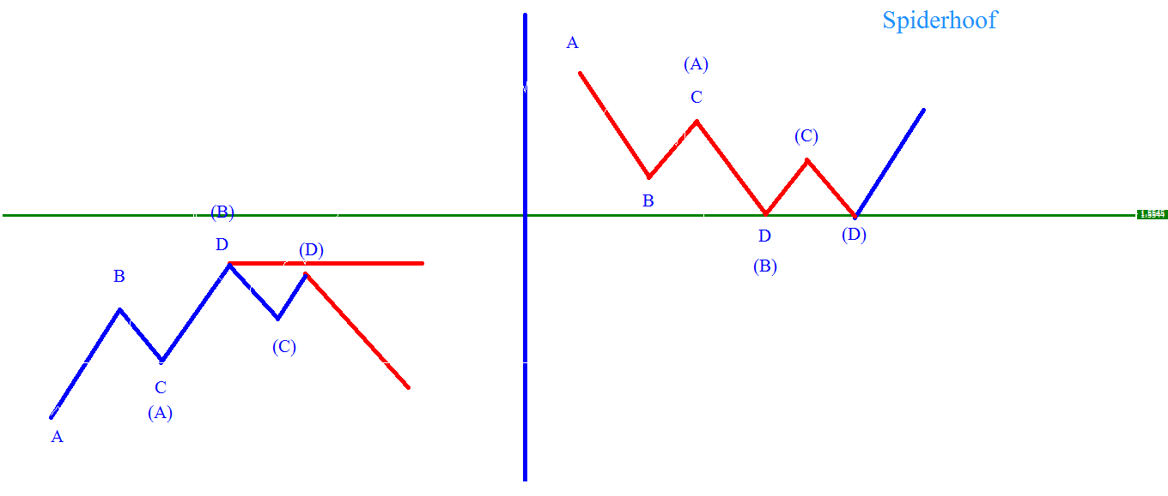
1- اذا كانت (D) اقل او تساوى 88.6 من D
ستكون بدايه تكون عائله الهارمونكا
M
حسب تصحيح النقطه (C)
2- فى حاله (D) تساوى (D)
اما تكون نموذج الدابل توب او بوتم باهداف 161.8 و 261.8 و 3.618
او تكون نموذج الترابل توب او بوتم باهداف 261.8 و 361.8
او نموذج الهورن بوتم او توب
-----------
فى حاله (c) تساوى او اقل من c
فى هذه الحاله بيكون عندنا حاجه اسمها
MMs Within MMs
-----------------------------------
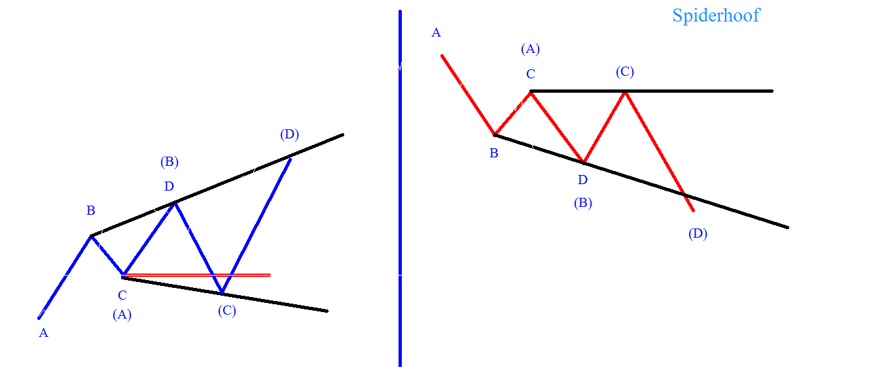
بمعنى ان هناك MMs داخل MMs اكبر منها
--------------------------------------------------------
فى نهايه الامر الMMs تعتبر من اهم ادوات البنيه السعريه
فجميع انواع التحليل الفنى تعتمد عليها
سواء كان موجات اليوت الى سكاشن جان
حتى نماذج الهارمونكا الى النماذج الكلاسيكيه
جميعها شروح تفصيليه لبعض نماذج الMMs
وبفهمك هذا الدرس ستكون دراسه تلك المواضيع سهله جدا

اقتباس:
المشاركة الأصلية كتبت بواسطة ابو عافية
متابعك يا كبير بس في حاجة جت على دماغى فى s/r zone
لو السعر بيزور مناطق لاول مرة فى تاريخة مثل زوج اليورو ين او الدهب مثلا
هانحدد المناطق ازاى وهى لسة جديدة مالهاش اى تاريخ سابق
وتحياتى لك يا غالى

سوال جميل جدا
واذا كان يدل على شئ يدل على انك شخص خبير
--------------------------------
هناك العديد من الطرق لحل هذه المشكله
1)هنستخدم البنيه السعريه ومستويات الفايبوناتشى
وناخد متوسط اكثر من 3 نسب (Fibo cluster)
2)هنستخدم اهداف الشموع بالمنهج الغربى
100% ومضعفاتها
3) مضعفات الS/R zone السابقه
دول اهم 3 طرق
لكن انا افضل لكم الثانيه والثالثه
لان الاولى على الرغم من دقتها وقوتها
ولكن من الصعب اتقانها لانك لازم تتدرس
هندسه سعريه
واعتقد انافضل واحد فى العالم اشتغل بيها
كان Bryce Glimore
----------------------
على العموم هنشرح ازاى نستخدم الطرقتين الثانيه والثالثه

كيفيه تحديد الS/R Zone
------------------------------
1)عن طريق تحديد سلوك السعر
-----------------------------------
وفى هذه الطريقه نهتم بتحديد نوع الشمعه التى فى القمه
هل هى شمعه ام (انسيد بار)
ام شمعه اوت سايد بار
---------------------------------
مثال : eurusd
----------------
1)حددنا قمه الشمعه الام وقاع شمعه الام
هنحسب الفرق الى بنهم
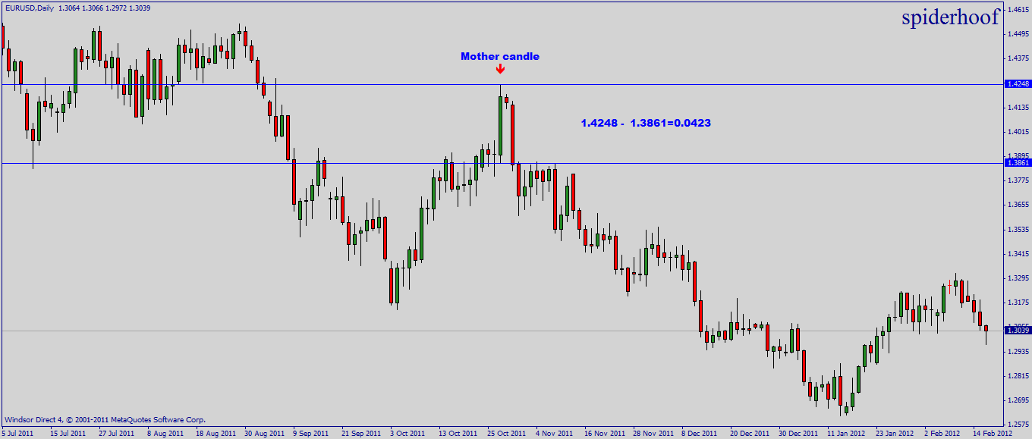
------------------------
2)هنطرح الناتج للقاع
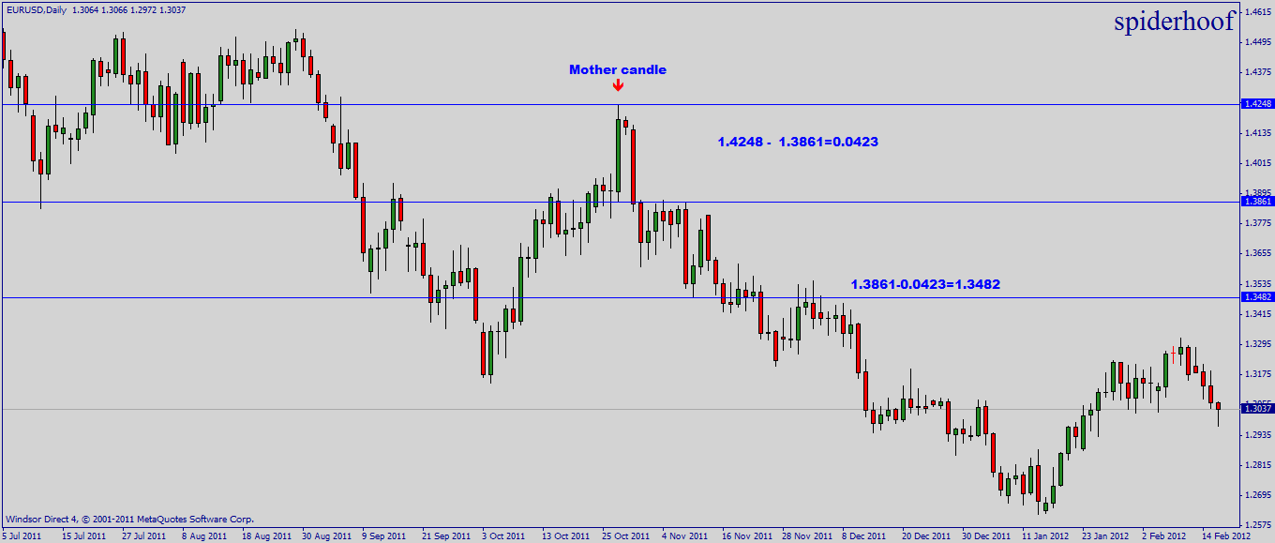
----------------------
3) نقرر هذه العمليه عده مرات
------------------
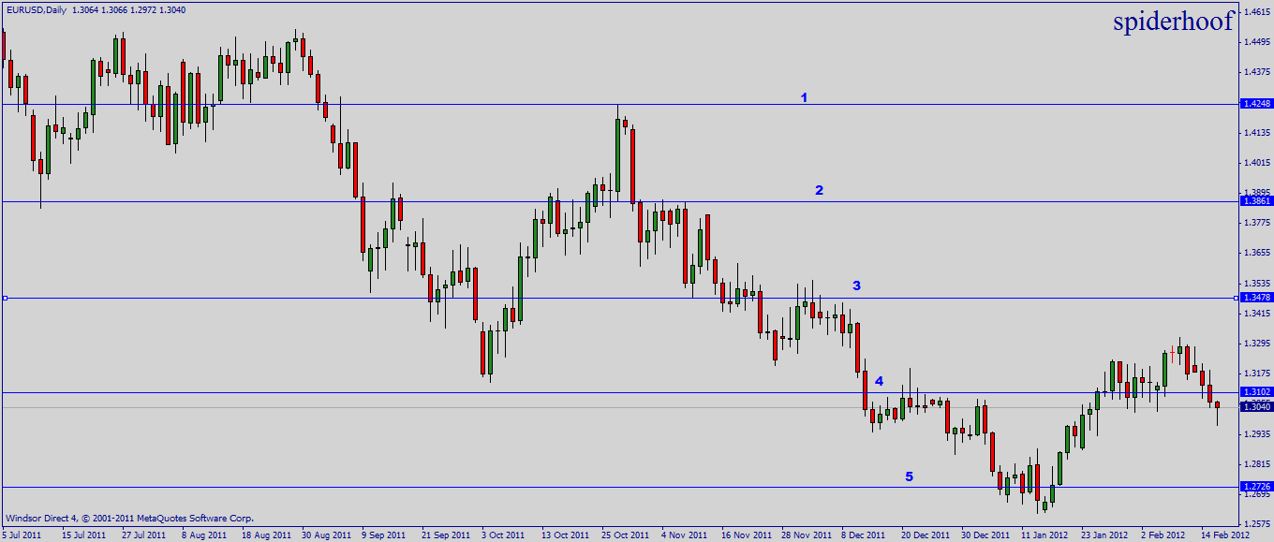
كده احنا حددنا المستوى الاول
-------------------
المستوى الثانى
----------------------
1)الفرق بين اعلى سعر وسعر الاغلاق
اذا كانت الشمعه صاعده
والعكس اذا كانت هابطه
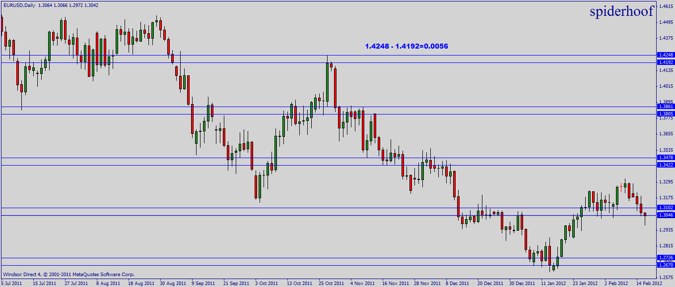
2) ثم نطرح الناتج من الدعوم التى حددناها سابقا
كما شهدنا فى الصوره السابقه
-----------------------
وهذه هى النتيجه النهائيه
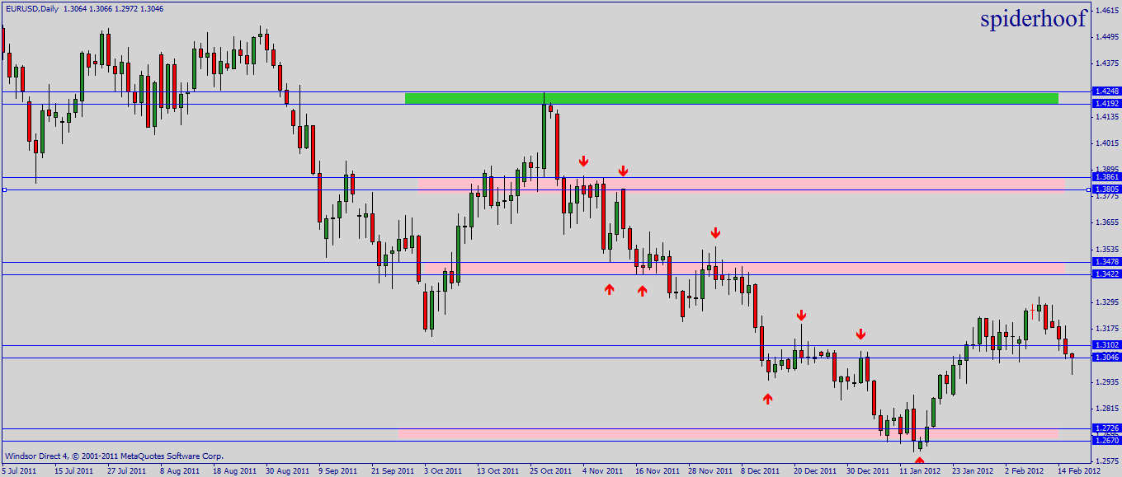
-------------------------
شاهد بنفسك حركه السعر بالقرب من هذه المستويات
وكيف تساعدنا على سيكولوجيه السعر عندها
*********************
ملاحظه هامه: نستخدم هذه الطريقه اذا كان من الصعب تحديدS/R zone
من الماضى
------------------------------

اقتباس:
المشاركة الأصلية كتبت بواسطة fadyvictor
معنديش اى مانع بس هعرف ازاى المواضيع التى ستقوم بتناولها فى هذا الموضوع؟ انا مش عارف حضرتك فهمت قصدى ولا لأ؟
الذى تم شرحه حتى الان
1-الدعوم والمقومات
((نظريه S/Rzone ))
وشرحنا فيها ازاى تحددها من الماضى
((نظريه spider zone))
وهى تحديد الS/R zone عن طريق سلوك السعر فى القمم والقيعان
-----------------------------------
2- الترند وانواع الميل
-------------------------
((نظريه الMid Line ))
فى كسر الترند والانعكاس
-------------
Mid line ونماذج الهارمونيكا
--------------
Mid line وموجات اليوت
-----------------------------------
3- قراءه سلوك السعر
----------------------
أ)المنهج الغربى
ب) المنهج الاسيوى
----------------------------
4- البنيه السعريه
------------------
MMs
MMs back to back
MMs within MMs
القاع المزدوج
القمه المزوجه
-----------------------------------------------------
ما سيتم شرحه
----------------------
1) النماذج الكلاسيكيه وعلاقتها بسلوك السعر
2) نماذج الهارمنيكا وعلاقتها بسلوك السعر
---------------------
بعد كده 10 حالات case study
علشان الاهم من انك تتعلم انك تعرف تستخدم الى اتعلمته
-----------------------------

النماذج الكلاسيكيه
-----------------------
تتكون من نوعين
أ) نماذج هندسيه
---------------------
1) مثلث حاد الزوايه
2) مثلث قائم الزاويه
3) الاعلام
4) القنوات السعريه
-------------------------------
ب) نماذج سلوك سعرى
--------------------------
1)الراس والكتفين
2) الدراجون
3) الكراون
4) حصان البحر
5) القمه المزدوجه والقاع المزدوج
6)القمه الثلاثيه والقاع الثلاثى
-------------------------------------------

اشكرك استاذي الكريم spiderhoof
شرح راقي وافكار مفيده وطريقة رائعه ...
ومرفق تشارت تطبيقي على زوج الباوند ين يومي ...
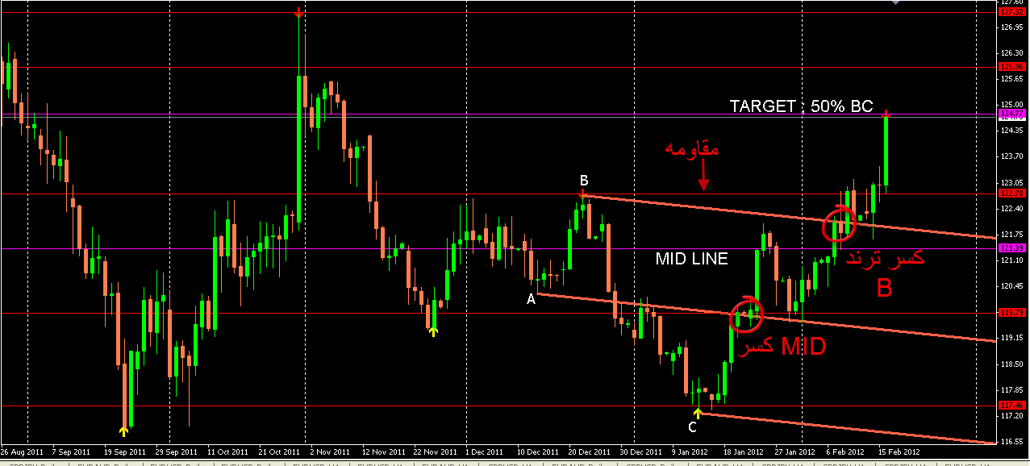

تباس:
المشاركة الأصلية كتبت بواسطة طائر الشمال
(فى حاله الارتداد قبل الوصول لMid Trand line ((ظاهره الانقطاع)) ستكون النقطه C هى المنطقه الجاذبه للسعر ))
مثال حي على اليورو / استرالي 4 ساعات
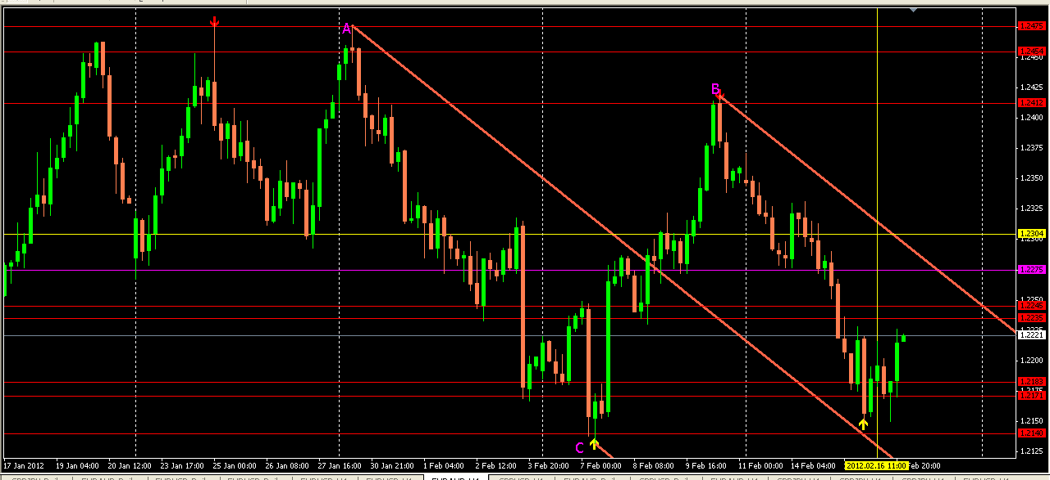

الاصح هيكون بالشكل ده
-------------------------------
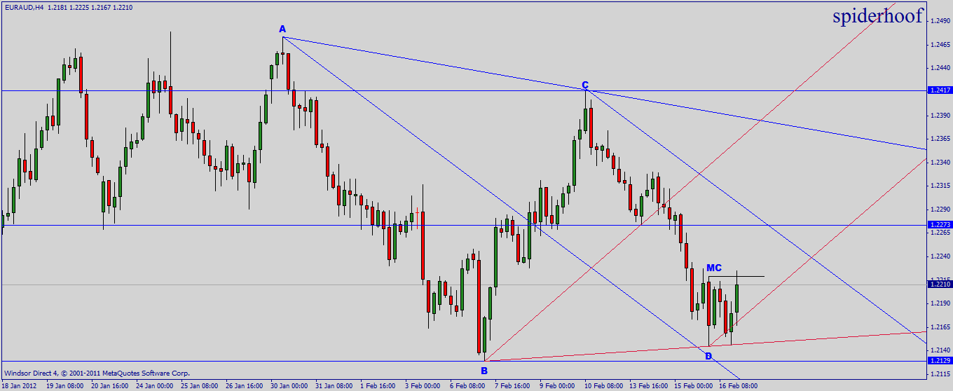

EURAUD
-----------------
تعالى نطبق الى احنا اتعلمناه
-----------------------------
1) نموذج الشمعه الام فى القاع
وعند منطقه الDemand
2) تكون النسب لنموذج الفراشه المثالى
3) احتمال كبير بحدوث ظاهره الانقطاع بسبب الشمعه الام
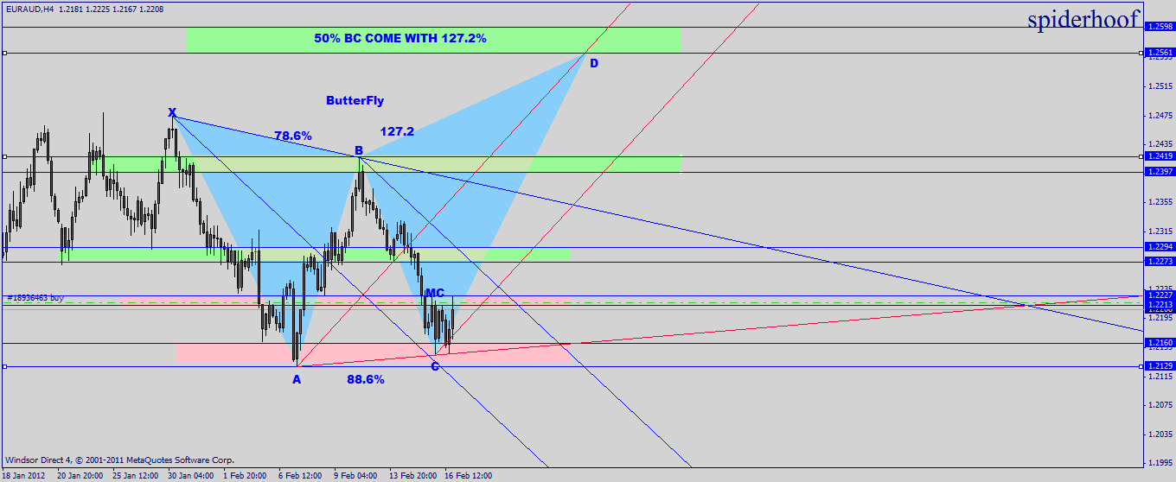
من ده كله ممكن نقول بالاغلاق فوق مستوى 1.2227
الى هياكد كسر نموذج الشمعه الام
هتكون فرصه كويسه للشراء
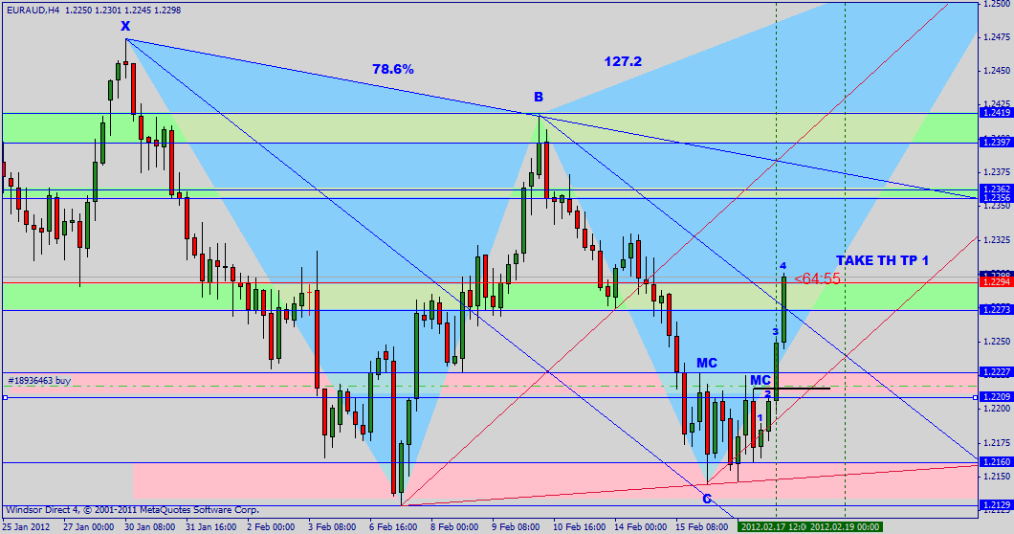
تعالى نتابع المثالى الى احنا قولنا عليه
السعر فشل فى كسر مستوى 1.2227
فى اول مره ولكن عمل نموذج الشمعه الام مره اخرى
وده يدى اشاره قويه بالانعكاس
((تذبذب داخل التذبذب))
لو طبقنا التحليل الاسيوى
هنلاحظ ان الاتجاه بيزداد قوه مع مرور الوقت
لو السعر اغلق فوق خط ال UPPER الهابط يبقى ده هيرفع نسبه نجاح نموذج الفراشه
وهيدعم الصعود
-------------------------------------------------------------
اقتباس من طائر الشمال
اشكرك اخي الكريم spiderhoof
وهذا تشارت للباوند دولار يومي ...
وقد وصل الزوج لمنطقة مقاومة قوية لم يستطع ان يخترقها ( المظلله بلون تركواز )
وبحسب طريقتنا الرائعه فنتوقع ان الزوج سيتجه جنوبا ليلامس ترند MID LINE
حيث ستكون التوصية بيع من سعر 1.5816 والوقف 1.5884 بهدف خط MID LINE
وهذه التطبيقات حتى نسهل على الاخوة الكرام فهم هذه الطريقه ...
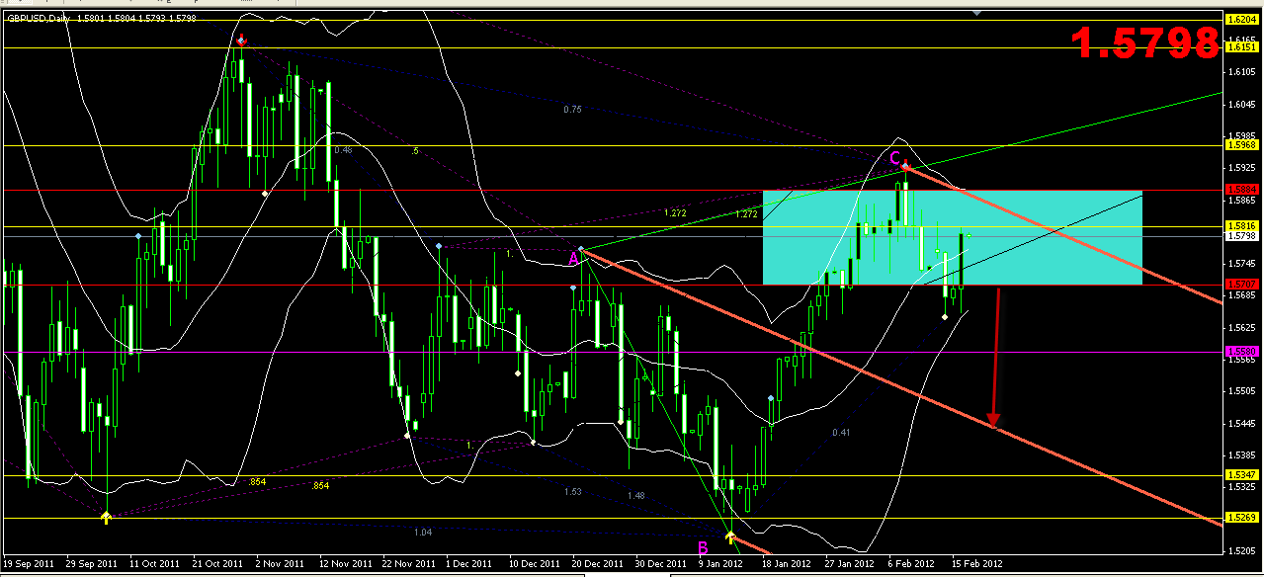

وهذا تشارت لليورو دولار على فريم يومي
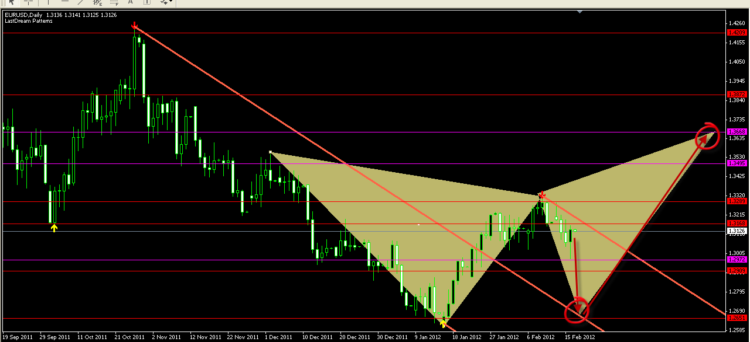
اقتباس:
المشاركة الأصلية كتبت بواسطة طائر الشمال
========================================
تحديث للتشارت ....
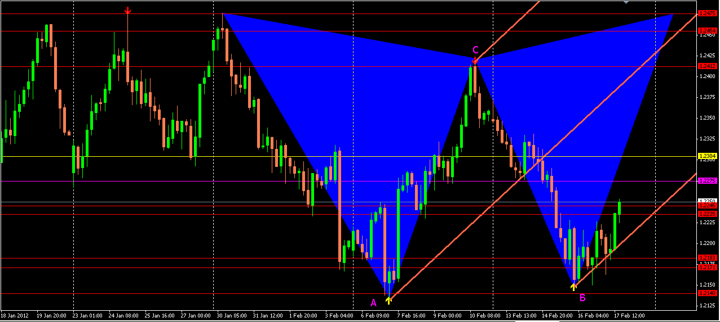
----------------------------------
نلاحظ تغيّر خطوط Andrewes Pitchfork
هل هذا يعتبر خلل في الطريقه ؟
وهل يعني ذلك ان نقول ان كان السعر لم يلمس خط mid trend واتجه نحو النقطه c
ستتغيّر خطوط Andrewes Pitchfork وتتغير معها نقاط A,B,C ?
وكيف نوفــّــق بين التشارتين ؟
وكيف ستكون قراءة خريطة التشارت ؟
ليس خلل اخى
المفروض انك ترسم الاتنين مع بعض
زى ما انا عملت فى التحليل ليه فوق
-------------
ليه علشان لما تيجى تتدرس نموذج الهارمونيكا
باسلوب الMid line
الميل الهابط الى من XAB
هيديك اشارات بعكس الاتجاه
((الوصول للMid line او ظاهره الانعكاس ))
ويكسر الupper كده يبقى الاتجاه انعكس وهيرفع درجه نجاح نموذج الهيرمونيكا
----------------------
الميل الصاعد الى من ABC
هيعرفك تحدد الهدف من النقطه C
ويديك اشاره لو حصل
والسعر عمل تصحيح او انعكس
بقواعد الmid line
-----------------------------------------
طبعا الكلام ده هنشرحه باستفاضه اكتر لما نوصل ليها
-----------------------------------

وأخيرا ... فرصة بيع على الباوند ين
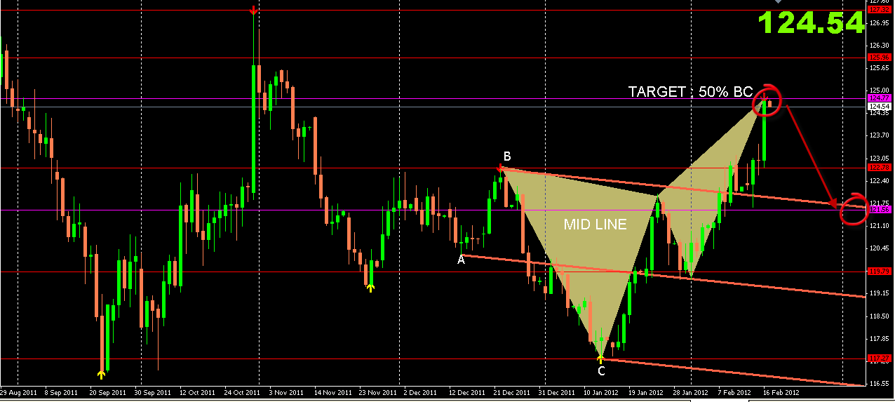

اقتباس:
المشاركة الأصلية كتبت بواسطة طائر الشمال
اشكرك استاذي spiderhoof
هل المقصود تحليل الشموع من حيث نموذج الشمعه ؟
ارجو التكرم بتوضيح هذه النقطه مشكورا ...
ارجو توضيح هذه الجزئية ... ولكم جزيل الشكر ..

بخصوص الشموع
احنا شرحنا التحليل بالنموذج الغربى
والتحليل بالنموذج الاسيوى
((والاتنين دول بيمثله ال candle analysis))
--------------------
بخصوص حكايه الميل ده موضوع كبير اوى وضخم اوى هنحتاج وقت علشان نشرحه
وكل الى احنا بنعمله هنا علشان اعرف اجهز العقول لاستيعابه
يعنى متشغلشى بالك بيه تلوقتى
------------------
انا الى عايزه تلوقتى
1) تحديد مناطق الs/r zone
2) تحليل الشموع ((وليس استخراج نماذج للشموع)) فى هذه المناطق
3) تحديد قوه الاتجاه بالنموذج الاسيوى
4) رسم الMid line وتحديد استراتيجيته
-----------------------------------------------------------------------------------------------------------------
اقتباس:
المشاركة الأصلية كتبت بواسطة طائر الشمال
============================
استاذي الكريم spiderhoof
اذا كنت اعتمد على الفريم اليومي والشمعه اليوميه ... هل يلزمني معرفة التحليل بالنموذج الغربى
والتحليل بالنموذج الاسيوى (candle analysis ) ؟

candle analysis هو ركن اساسى من الاسلوب والاستراتيجيه بتاعتنا وهو اهم ركن فيها
فلو اتقنت هذه الاداءه فقط دون اى شئ اخر لن تحتاج حتى لمعرفه الوقت
((فكما الوقت يخبرك بالسعر .......فالسعر يخبرك بالوقت ))
وهى تعملى على اى فريم من الدقيقه حتى السنوى لانها ببساطه طريقه لقراءه سلوك البشر
فالبشر هم من يحركوه السعر فاذا اتقنت تحليل سلوك البشر ستعرف كيف تحلل سلوك السعر

-----------------------------------------------------------------------------------------------------------------------------------
اقتباس:
المشاركة الأصلية كتبت بواسطة elazzazy
السلام عليكم ورحمه الله
بالنسبه للنقطتين b,c على اى قمه وقاع ولا ليها شروط معينه
ليس لها قواعد
----------------------
ولكن نحن نستخدمها مع النماذج لتعطى نتائج افضل

-----------------------------------------------------------------------------------------------------------------------------------
اقتباس:
المشاركة الأصلية كتبت بواسطة fadyvictor
دخلت صفقة بيع منذ ساعتين على يورو/دولار , التحليل:
فشل شمعتين متتاليتان فى اختراق خط AB مكونين شموع انعكاسيه للاتجاه الصاعد .
الهدف : خط الـ MIDLINE او BC 50%
جميل اخى بس انت نسيت حاجه مهمه
سبب الارتداد مش ال upper line
ده الtrigger Line للموجه الحاكمه
-------------------------
ثانيا من الخطاء الدخول الان لظهور نموذج الشمعه الام
فى منطقه Supply وده يمثل الصراع الشديد فى هذه المنطقه
فيجب الانتظار حتى يبين للسعر بعض الملامح
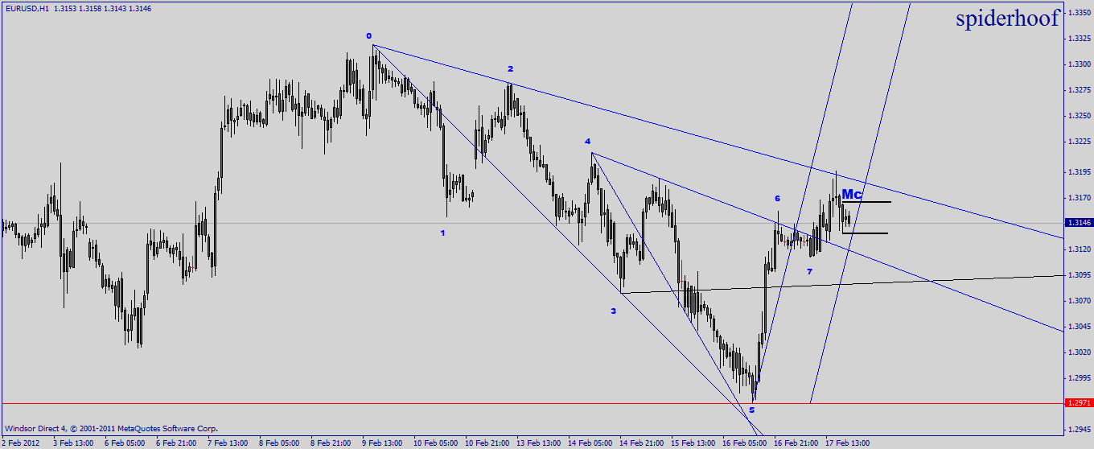
-----------------------------------------------------------------------------------------------------------------------------
ملاحظة للتوضيع للمبتدئين
التريجر لاين هو عباره عن خط ترند يرسم من ارتكاز هابط لارتكاز هابط اعلى منه
او ارتكاز هابط لارتكاز صاعد
((عباره عن خط ترند من نقطتيين ))
وهو يستخدم لتحديد الهدف بعد مسر الupper line
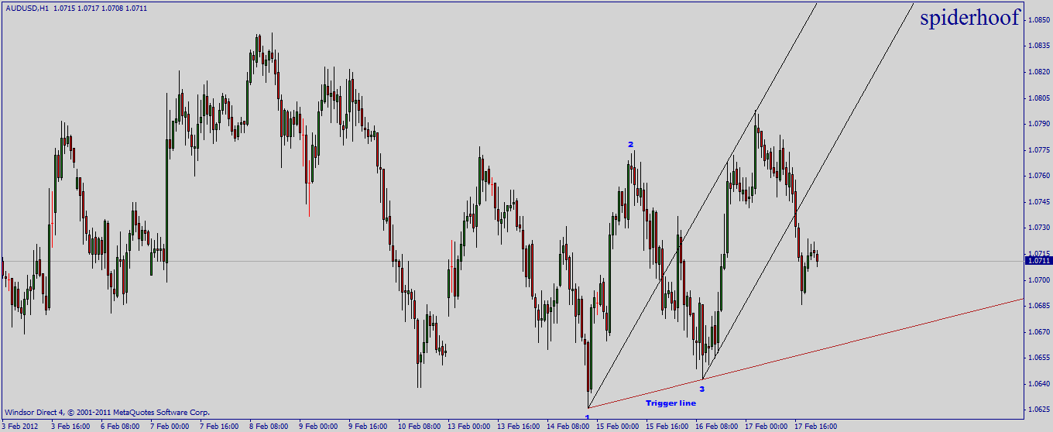
---------------------------
انا كنت عايز اشرح النماذج الكلاسيكيه قبل نماذج الهارمونيكا
-----------------------------------------------------
بس ملاحظ ان المتابعين مهتمين بها اكتر من الكلاسيكيه
علشان كده هنبداء بيها
-----------------------------------------------
يعنى ايه النماذج التوافقيه
--------------------------------
هى دراسه نماذج معينه بصوره رياضيه تعتمد على تحديد علاقات
المدى السعرى داخلها بالنسب الرياضيه وخاصه ((نسب فايبوناتشى و نسب الفاى)).
-------------------------------------------
تعتبر النماذج التوافقيه هى تفسير لنظريه اليوت ونماذجه التصيحيه ونماذجه الاستمراريه
ولكن بفاعليه اكثر فاعليه لانها تبين علاقه الموجات ببعضها بالنسب الرياضيه
-------------------------------
ماهى نماذج الهارمونيكا
---------------------------
AB=CD
Reciprocal AB=CD
the Gartley
the bat
Alternate Bullish Bat
The Ideal Butterfly
The Crab
Deep Crab
The Three Drives
5-0
the Shark
-----------------------------
((انتهاء المقدمه))
اقتباس:
المشاركة الأصلية كتبت بواسطة eng.rashidy
مع تحليل زوج الدولار فرنك
نلاحظ تكون نموذج الشمعة الام (لو مش هيا قول عشان مضربكش هههههه ---> حبيبى ) ولم يستطع كسرها
فمن المتوقع مع كسر النموذج صعود الزوج الى منطقة ال R ZONE ليحقق اولى اهدافة
و نتابع التحليل كما فى الشارت
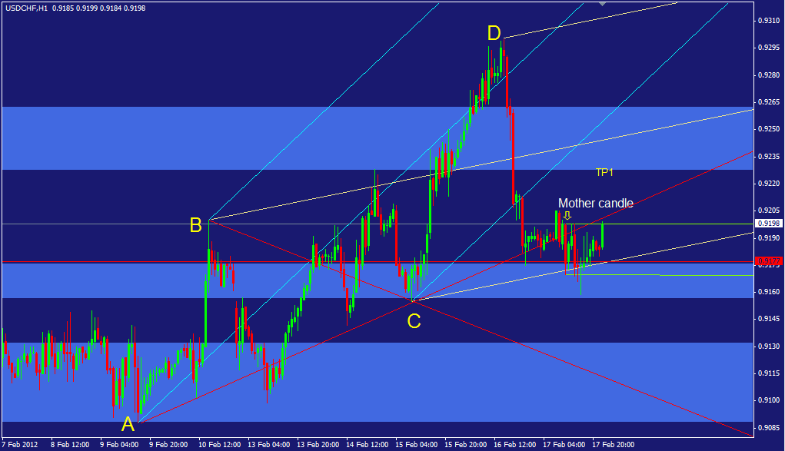
انا خمنت ان اللى انا مشاور ليها دى هيا نموذج الشمعة الام من رسمك و اختيارك فى الشروحات الماضية
ياريت لو مش هيا تدى نبذة بسيطة عن كيفية اكتشافها و تكون النموذج لو هيا يبقى اظن انى عرفت اطلع النموذج ازاى
تحياتى

اختيار موفق اخى لشمعه ال Mother
ولو لحظنا هنلاقى اجهاض الحنين حصل لشمعه الام مما يدعم نظريتك للصعود
----------------------------------------------------------------------------------------------------------------------------------------
اقتباس:
المشاركة الأصلية كتبت بواسطة جواد اشرف
دا التحليل بعد التعديل ...هل خط التريجر مظبوط؟
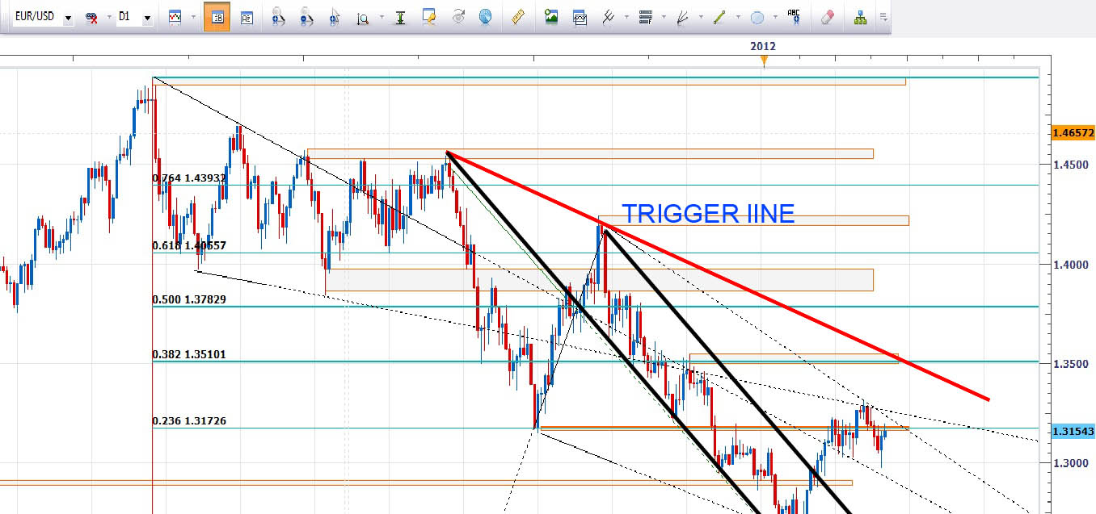

مظبوط اخى
-------------------------------------------------------------------------------------------------------------------------------------

نموذج البرق ((Ab=CD))
----------------------------
نبذه عنه: اكتشف عام 1935
على يد العملاق
H.M. Gartley
وهو من اقدم النماذج التوافقيه
سميه بالبرق السريع Zap
لانه يشبه اللسنه البرق كما كان يسرمها الاغرقيين
----------------------------------
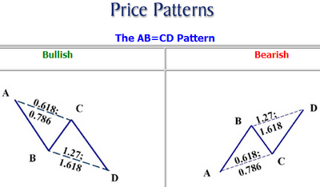
---------------------------------------
خواص النموذج :
----------------------------
1) يتكون النموذج من 4 نقاط
A تمثل نقطه البدايه
B تمثل المقاومه الاولى
C تمثل التصحيح بالنسبه ل A-B
D تمثل المقاومه الجديد بعد كسر النقطه B
-----------------
2) فى الاحوال الطبيعيه
يكون المدى A-B يساوى المدى C-D
----------------------------
قياس النسب :
-------------------
C=0.236 A-B // D=3.618 BC
------------------
C=0.382 A-B // D=2.618 BC
-----------------
C=0.50A-B // D=2.00 BC
-------------
C=0.618A-B// D=1.618 BC
---------------
C=0.786 A-B// D=1.272 BC
----------------
C=0.886 A-B// D=1.127 BC
---------------------------------------------------
كيفيه قياس النسب
------------------
تحديد تصحيح النقطه C
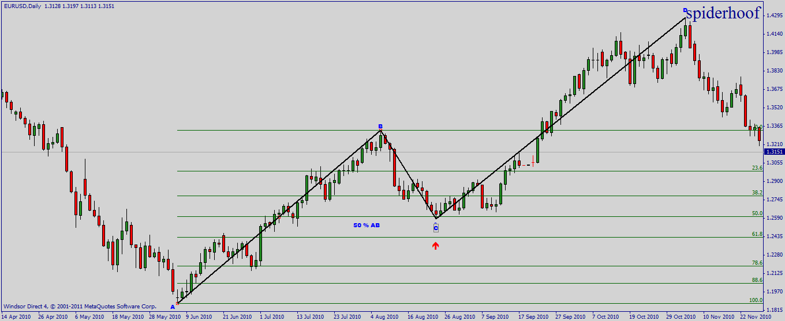
---------------------
نسبه التصحيح 50% اذن نتوقع ان تكون D عند 200% BC و 100%AB
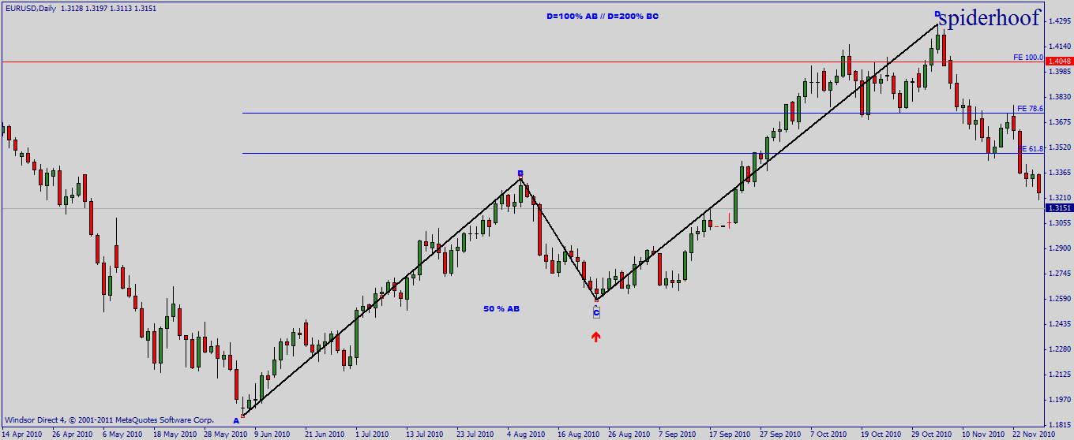
----------------------
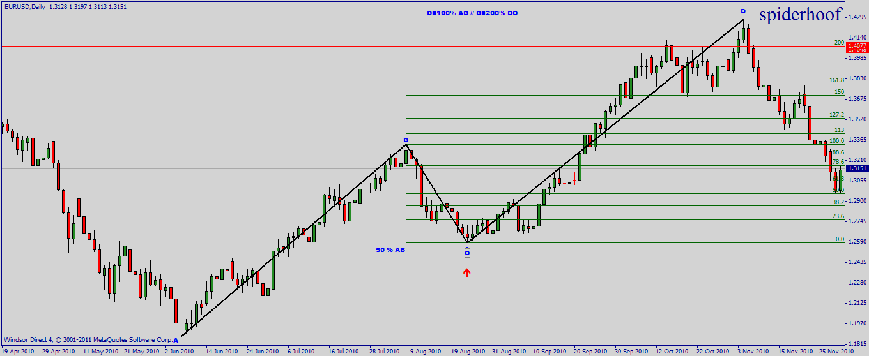
-------------------------------
-يتبع-
((كيفيه الدخول // ظاهره الامتداد // اين يظهر ))
----------------------------------------------------------------------------------------------------------------------------------------

الجميع يعلم ماهى قوه ما كنت انوى ان اقدمهوا لكم
فكان الاسلوب الذى اذا كنت اتقنته وتخليت عن عيوبك البشريه
لن تره خساره بعضها
-------------------------------
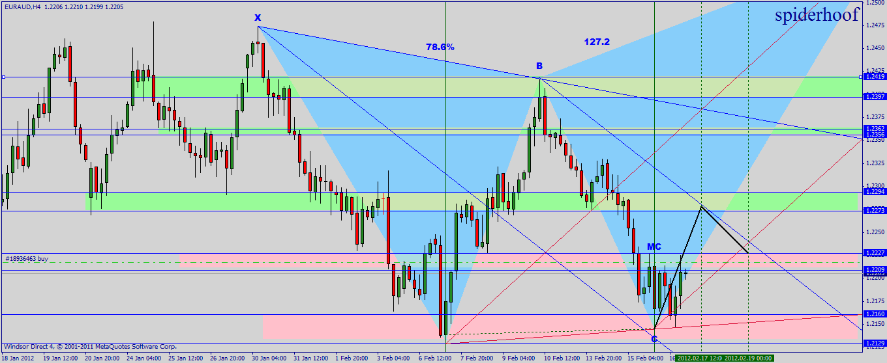
-------------------------
Click this bar to view the small image.
--------------------------------------
وبعد كله الذى تبذله فى الشرح لمعلومات واشياء اتحدى ان تجدها فى اى موضوع اخر
لا تحصل على حقق فى اقل انواع التقدير المعنوى
واحصل على المركز الثانى وانا الاعلى موضوعا قيما والاعلى مشاهده
--------------------
ولا اقصد تشكيك فى تصحيح الاداره او ما شبه ذلك ولا التقليل من موضوع الاخ فهد صاحب المركز الاول
--------------------
وانما شعور بالاحباط نتيجه التعب المبذول والنتيجه المحصله
وشكرا على تفهمكم واتمنى من الجميع ان يكن استفاد من هذا الموضوع وان يساعده على حل لغز الاسواق الماليه
---------------------------------------------------------------------------------------------------------------------------------------------------------------------------------------------------------------------------

هناك 3 انواع من التجاره
تجاره طويله الاجل (السونجات)
تجاره اليوم (اندر داى)
تجاره القصيره ( سكالبينج)
كل نوع من هذه الطرق له قواعد واسس غير الاخر
يجب ان تلتزم بها
-----------------------------
تجاره السونجات تعتمد على 3 فريمات
فريم الاسبوعى + فريم اليومى+ فريم ال 4 ساعات
----------------------------
تجاره الاندر داى تعتمد على 3 فريمات
4 ساعات + ساعه + 15 دقيقه
------------------------
تجاره الاسكالبينج فيها نوعين
------------------------
سكالبينج سريع
وده بتكون اهدافه بتبداء من 2 نقطه الى 10 نقط حد اقصى
وده يعتمد على فريم
15 دقيقه +5 دقائق + 1 دقيقه
-----------------------
سكالبينج بطئ
وده اهدافه بتكون من 12 نقطه ال 25 نقطه حد اقصى
وده بعتمد على فريم
1 ساعه + 15 دقيقه + 5 دقائق
----------------------------------------------
**الترند العام **
بيكون الفريم الاول من نوع تجارتك
-----------------------------------
فعند التحليل يجب دراسه اكثر من فريم

ودمتم ..... نتوقف هنا
والسلام ختام

